

**TUTORIAL CRUD PADA WEBSITE ONLINE SHOP**

**Balqis Rosa Sekamayang**

**Rania Ayuni Kartini Fitri**

**Roni Andarsyah**

|  |  |
| --- | --- |
| 2023 | **PT. Penerbit Buku Pedia**  **2023** |

**TUTORIAL CRUD PADA WEBSITE ONLINE SHOP**

***Penulis:***

Balqis Rosa Sekamayang

Rania Ayuni Kartini Fitri

Roni Andasyah

***ISBN***:

***Editor:***

Roni Andarsyah

***Penyunting:***

Roni Andarsyah

***Desain sampul dan Tata letak:***

Rania Ayuni Kartini Fitri

***Font:***

Calibri

***Penerbit:***

PT. Penerbit Buku Pedia

***Redaksi:***

Athena Residence Blok. E No. 1, Desa Ciwaruga,

Kec. Parongpong, Kab. Bandung Barat 40559

Tel. 628-775-2000-300

Email : penerbit@bukupedia.co.id

***Distributor:***

Informatics Research Center

Jl. Sariasih No. 54

Bandung 40151

Email : irc@ulbi.ac.id

Cetakan Pertama, 2023

Hak cipta dilindungi undang-undang

Dilarang memperbanyak karya tulis ini dalam bentuk dan

dengan cara apa pun tanpa ijin tertulis dari penerbit

## PRAKATA

D

engan senang hati menyajikan buku tutorial ini yang akan memandu Anda dalam pengembangan *website online shop* yang efektif dan dinamis menggunakan konsep *CRUD (Create, Read, Update, Delete)* pada pemrograman *PHP*. Dalam dunia yang semakin terhubung dan serba *digital*, memiliki *online shop* menjadi kebutuhan yang mendasar bagi banyak pengusaha dan pelaku bisnis. Buku tutorial ini ditujukan untuk Anda yang ingin mempelajari langkah praktis dalam mengembangkan *website online shop* yang berfokus pada penggunaan konsep *CRUD*. Melalui panduan langkah demi langkah yang terstruktur, kami akan memandu Anda dalam membangun sistem yang memungkinkan Anda untuk membuat, membaca, mengupdate, dan menghapus data pada *website online shop* Anda.

Dalam bab awal, kami akan memperkenalkan konsep *CRUD* secara mendalam dan menjelaskan mengapa hal ini sangat penting dalam pengembangan sistem *website online shop*. Kami juga akan membahas keuntungan dan manfaat yang akan Anda dapatkan dengan mengimplementasikan konsep *CRUD* pada *website* Anda. Selanjutnya, kami akan membahas bagaimana mempersiapkan lingkungan pengembangan dengan menggunakan PHP sebagai bahasa pemrograman utama. Kami akan memandu Anda melalui instalasi dan konfigurasi yang diperlukan, serta memberikan wawasan tentang prinsip dasar dalam pemrograman *PHP* yang akan Anda butuhkan dalam perjalanan ini.

Setelah itu, kami akan memandu Anda melalui proses desain database yang efisien untuk *online shop* Anda. Kami akan membahas tentang entitas penting yang harus ada dalam database, serta hubungan antara entitas tersebut. Anda akan mempelajari cara merencanakan struktur database yang sesuai dengan kebutuhan bisnis Anda dan menerapkannya dalam lingkungan pengembangan. Di setiap bab, kami menyertakan contoh kode sumber yang dapat Anda pelajari dan terapkan secara langsung. Kami harap buku tutorial ini dapat memberikan wawasan yang berharga dan menginspirasi Anda dalam mengembangkan *website online shop* yang sukses. Selamat membaca, semoga Anda menikmati perjalanan pengembangan yang menarik ini. Link Source Code. <https://github.com/balqisrosa/PROYEK1_WEB_CRUD>

## DAFTAR ISI

**PRAKATA i**

**DAFTAR ISI ii**

**DAFTAR GAMBAR iv**

BAB 1 PENGENALAN 1

1.1 Website 2

1.2 PHP 2

1.3 Sistem 2

1.4 HTML 2

1.5 CSS 3

1.6 ONLINE SHOP 3

1.7 CRUD 3

1.8 Flowchart 3

1.9 ERD 4

BAB 2 IDENTIFIKASI TOOLS 5

2.1 Visual Studio Code 5

2.2 XAMPP 5

2.3 MySQL 6

BAB 3 PROSES INSTALASI 7

3.1 Instalasi Visual Studio Code 7

3.2 Instalasi Extention pada Visual Studio Code 12

3.3 Instalasi XAMPP 13

BAB 4 IMPLEMENTASI APLIKASI 18

4.1 Dasar Codingan HTML dan PHP. 18

4.2 Dasar Codingan Css 19

4.3 Pembuatan Database Website Online Shop 21

4.4 Source Code Aplikasi 28

BAB 5 Hasil & Kesimpulan 70

5.1 Proses CRUD yang Dipelajari 70

5.2 Kelebihan Penggunaan CRUD 70

5.3 Tantangan yang Dihadapi 70

5.4 Manfaat Penggunaan CRUD 71

5.5 Kesimpulan 71

**DAFTAR PUSTAKA 1**

**GLOSARIUM 2**

**TENTANG PENULIS 6**

## DAFTAR GAMBAR

Gambar 1. 1 Gambar ERD 4

Gambar 3. 1 Tampilan saat Menginstal Visual Studio Code. 7

Gambar 3. 2 Tampilan untuk melanjutkan instalasi. 8

Gambar 3. 3 Lokasi Penyimpanan Aplikasi. 8

Gambar 3. 4 Konfirmasi ulang penyimpanan. 9

Gambar 3. 5 Select Start Menu Folder. 9

Gambar 3. 6 Menceklis saat akan melakukan instalasi. 10

Gambar 3. 7 Proses Instalasi. 10

Gambar 3. 8 Instalasi berlangsung. 11

Gambar 3. 9 VsCode telah terinstal. 11

Gambar 3. 10 Extention Php. 12

Gambar 3. 11Extention Php telah terinstal. 12

Gambar 3. 12 Tampilan XAMPP saat akan diunduh. 13

Gambar 3. 13 Instalasi awal XAMPP. 14

Gambar 3. 14 Memilih komponen yang akan diinstal. 14

Gambar 3. 15 Lokasu penyimpanan untuk XAMPP. 15

Gambar 3. 16 Memilih Bahasa Aplikasi. 15

Gambar 3. 17 Menginstal XAMPP. 16

Gambar 3. 18 Proses Instalasi 16

Gambar 3. 19 XAMPP berhasil terinstal. 17

Gambar 3. 20 Menjalankan Apache dan MySQL. 17

Gambar 4. 1 Hasil Codingan Html. 18

Gambar 4. 2 Hasil codingan Hello World pada PHP. 19

Gambar 4. 3 Hasil Dasar Codingan Css 20

Gambar 4. 4 Flowmap 21

Gambar 4. 5 ERD. 22

Gambar 4. 6 Tampilan saat menjalankan XAMPP. 22

Gambar 4. 7 Membuka localhost phpMyAdmin. 23

Gambar 4. 8 Tampilan awal pembuatan Database. 23

Gambar 4. 9 Create Database. 24

Gambar 4. 10 Nama Database 24

Gambar 4. 11 Create New table pada phpMyAdmin. 25

Gambar 4. 12 Isi dari "tb_admin". 25

Gambar 4. 13 Tampilan A_I. 26

Gambar 4. 14 Isi dari Value. 26

Gambar 4. 15 Tabel Category. 27

Gambar 4. 16 Isi Value. 27

Gambar 4. 17 Tabel Product. 28

Gambar 4. 18 Tampilan saat membuat folder. 28

Gambar 4. 19 Masuka kedalam VsCode. 29

Gambar 4. 20 Membuat File. 29

Gambar 4. 21 Tampilan db.php. 30

Gambar 4. 22 Tampilan Login.php. 32

Gambar 4. 23 Tampilan Dashboard.php. 33

Gambar 4. 24 Tampilan Logout.php 34

Gambar 4. 25 Tampilan Profil.php 37

Gambar 4. 26 Tampilan Category.php. 39

Gambar 4. 27 Tampilan Tambah_category.php. 41

Gambar 4. 28 Tampilan Edit_category. 43

Gambar 4. 29 Proses_delet untuk Category.php. 44

Gambar 4. 30 Proses delete Data_product.php. 44

Gambar 4. 31 Tampilan Data_product.php. 47

Gambar 4. 32 Tampilan Tambah_product.php. 51

Gambar 4. 33 Tampilan Product.php. 54

Gambar 4. 34 Tampilan Edit_product.php. 57

Gambar 4. 35 Tampilan index.php. 60

Gambar 4. 36 Tampilan Produk.php. 62

Gambar 4. 37 Tampilan Detail_Product.php. 65

# BAB 1 PENGENALAN

Buku ini akan membahas tentang pengembangan sistem *website online shop* dengan menggunakan konsep CRUD (Create, Read, Update, Delete) dan bahasa pemrograman PHP. Dalam era digital yang terus berkembang, *online shop* menjadi salah satu bentuk bisnis yang semakin populer dan diminati oleh banyak orang. Dengan adanya kemajuan teknologi, memiliki *website online shop* yang efektif dan efisien menjadi kunci sukses dalam menjalankan bisnis ini.

Dalam buku ini, kami akan memandu Anda melalui proses pengembangan *website online shop* yang kuat dan interaktif menggunakan prinsip CRUD. Anda akan mempelajari cara membuat, membaca, mengupdate, dan menghapus data pada sistem *website online shop* dengan menggunakan bahasa pemrograman PHP sebagai alat utama.

Melalui bab yang komprehensif dan terstruktur, kami akan membahas tentang desain database yang tepat untuk *online shop*, membangun antarmuka pengguna yang menarik, mengimplementasikan fitur CRUD pada sistem, serta mengintegrasikan berbagai komponen yang dibutuhkan untuk menciptakan pengalaman belanja yang menyenangkan bagi pelanggan Anda.

Selain itu, kami juga akan memberikan panduan praktis dan contoh kode sumber yang dapat Anda ikuti dan terapkan secara langsung. Kami percaya bahwa dengan memahami konsep CRUD dan menggunakan PHP sebagai bahasa pemrograman, Anda akan memiliki dasar yang kuat untuk mengembangkan Sistem *website online shop* yang andal, skalabel, dan mudah untuk dikembangkan ke depannya.

Dalam perjalanan membaca buku ini, kami mendorong Anda untuk menjelajahi dan bereksperimen dengan konsep CRUD dan PHP yang diajarkan. Selain itu, jangan ragu untuk berimprovisasi dan mengadaptasi pengetahuan yang Anda peroleh sesuai dengan kebutuhan bisnis *online shop* Anda.

Tanpa berbasa-basi lagi, mari kita mulai perjalanan pengembangan sistem *website online shop* dengan konsep CRUD dan PHP ini. Kami berharap buku ini akan memberikan wawasan yang berharga dan membantu Anda mencapai kesuksesan dalam menjalankan bisnis *online shop* Anda. Selamat membaca dan selamat mengembangkan.

### Website

Website merupakan kumpulan halaman-halaman yang digunakan untuk menampilkan informasi teks, gambar diam atau gerak, animasi, suara, atau gabungan dari semuanya, baik yang bersifat statis maupun dinamis yang membentuk satu rangkaian bangunan yang saling terkait, yang masing-masing dihubungkan dengan jaringan-jaringan halaman. (Bekti 2015:35).

### PHP

*Hypertext Prepocessor* (PHP) adalah suatu bahasa pemrograman yang digunakan untuk menterjemahkan basis data kode program menjadi kode mesin yang dapat dimengerti oleh komputer yang bersifat server side yang ditambahkan ke HTML.(Supono & Putratama 2018:11).

### Sistem

Sistem adalah suatu kumpulan atau himpunan dari suatu unsur, komponen, atau variabel yang terorganisasi, saling berinteraksi, saling tergantung satu sama lain dan terpadu. (Tata Sutabri, 2012).

### HTML

HTML atau *Hypertext Markup Language* adalah bahasa standar yang digunakan untuk menampilkan konten pada halaman website. (Mariko & Selli, 2019).

Fungsi-fungsi yang dapat dilakukan dengan bahasa programan HTML adalah:

1. Mengatur serta mendesain tampilan isi halaman website;
2. Membuat tabel pada halaman website;
3. Mempublikasikan halaman website secara online;
4. Membuat form yang dapat menjadi input serta menangani registrasi dan transaksi via website;
5. Menampilkan are gambar pada browser.

### CSS

CSS adalah suatu Bahasa pemrograman web yang digunakan untuk mengendalikan dan membangun berbagai komponen dalam web sehingga tampilan web akan lebih rapi, terstruktur, dan seragam. (Wahyudi, 2017).

### ONLINE SHOP

Belanja *online* (*online shopping*) adalah proses dimana konsumen secara langsung membeli barang-barang, jasa dan lain-lain dari seorang penjual secara interaktif dan real-time tanpa suatu media perantara melalui Internet. (Mujiyana & Elissa, 2013).

### CRUD

CRUD adalah singkatan dari Create, Read, Update, dan Delete, yang merupakan empat operasi dasar yang digunakan dalam sistem manajemen basis data (database management systems) untuk berinteraksi dengan data dalam sebuah tabel atau koleksi data.

### Flowchart

“Flowchart adalah suatu bagan dengan simbol-simbol tertentu yang menggambarkan urutan proses secara mendetail dan hubungan antara suatu proses (intruksi) dengan proses lainnya dalam suatu program”. Diagram alur dapat menunjukan secara jelas, arus pengendalian suatu algoritma yakni bagaimana melaksanakan suatu rangkaian kegiatan secara logis dan sistematis. (Wibawanto 2017:20).

### ERD

ERD (*Entity Relationship Diagram*) adalah sekumpulan cara atau peralatan untuk mendeskripsikan data-data atau objek-objek yang dibuat berdasarkan dan berasal dari dunia nyata yang disebut entitas (entity) serta hubungan (relationship) antar entitas-entitas tersebut dengan menggunakan beberapa notasi. (Edi dan Betshani, 2009:69).

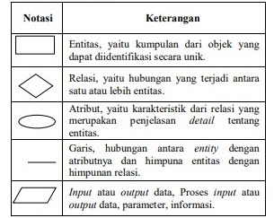

Gambar 1. 1 Gambar ERD

# BAB 2 IDENTIFIKASI TOOLS

### Visual Studio Code

Visual Studio Code merupakan sebuah editor kode sumber teks yang dikembangkan oleh Microsoft.Visual Studio Code juga sebuah perangkat lunak gratis dan open source yang dirancang untuk membantu para pengembang dalam membuat, mengedit, dan mengelola kode sumber dalam berbagai bahasa pemrograman, seperti JavaScript, Python, Java, C++, dan banyak lagi.

Visual Studi Code menyediakan banyak fitur dan alat yang memudahkan pengembang dalam mengembangkan aplikasi, seperti fitur intellisense untuk menyelesaikan kode sumber, fitur debugging untuk menemukan dan memperbaiki kesalahan dalam kode sumber, integrasi Git untuk mengelola versi kode sumber, dan banyak lagi.

### XAMPP

XAMPP ialah software yang di dalamnya tertdapat server MySQL dan didukung oleh PHP sebagai bahasa pemrograman untuk membuat website dinamis serta terdapat web server apache yang dapat dijalankan di beberapa platform seperti OS X, Windows, Linux, Mac, dan Solaris.

XAMPP menyediakan aplikasi server yang sudah terkonfigurasi secara *default,* seperti Apache HTTP Server, MySQL database, dan PHP. Selain itu, XAMPP juga menyediakan aplikasi server lain seperti PHPMyAdmin (untuk mengelola database MySQL), FileZilla FTP Server (untuk transfer file melalui protokol FTP), dan Mercury Mail Server (untuk mengirim email melalui protokol SMTP). Dengan menggunakan XAMPP, para pengembang dapat mengembangkan dan menguji website atau aplikasi web pada lingkungan lokal sebelum mempublikasikannya ke server yang sebenarnya. XAMPP juga dapat digunakan sebagai platform pengembangan yang efisien karena menyediakan bahasa pemrograman seperti PHP, Perl, dan Python.

XAMPP tersedia untuk sistem operasi Windows, macOS, dan Linux, dan dapat diunduh secara gratis dari situs web Apache Friends, yang merupakan pengembang XAMPP.

### MySQL

MySQL adalah multiuser database yang menggunakan bahasa structured query language (SQL). MySQL merupakan software yang tergolong sebagai DBMS (Database Management System) yang bersifat open source.MySQL juga merupakan DBMS berbasis relasional, yang berarti data disimpan dalam tabel yang terhubung satu sama lain melalui relasi atau kunci asing.MySQL sangat fleksibel dan dapat diintegrasikan dengan berbagai bahasa pemrograman, seperti PHP, Python, Java, dan lainnya. Ini membuatnya menjadi pilihan yang umum untuk aplikasi berbasis web yang menggunakan skrip server-side.

MySQL menawarkan berbagai fitur yang kuat, termasuk kemampuan untuk mengelola data dalam skala besar, dukungan untuk transaksi, dukungan untuk indeks dan pengoptimalan kueri, dan keamanan yang baik. MySQL juga bersifat open-source, yang berarti kode sumbernya tersedia untuk publik dan dapat dimodifikasi sesuai kebutuhan.MySQL telah menjadi salah satu DBMS yang paling populer dan banyak digunakan di dunia, digunakan oleh berbagai organisasi dan situs web, mulai dari startup kecil hingga perusahaan besar.

# BAB 3 PROSES INSTALASI

Nah, sebelum Anda memasuki tahap pengembangan aplikasi *website online shop*, Anda perlu memastikan bahwa semua kebutuhan perangkat telah terpenuhi. Berikut ini instalasi yang diperlukan untuk membuat dan menjalankan aplikasi pada tahapan pengembangan yang akan dijelaskan selanjutnya.

### Instalasi Visual Studio Code

Visual Studio Code juga mendukung berbagai ekstensi dan tema yang dapat membantu pengembang dalam mengembangkan aplikasi dengan lebih mudah dan cepat. Karena fitur dan kemampuannya, Visual Studio Code menjadi salah satu editor kode sumber yang paling populer di kalangan para pengembang dan banyak digunakan untuk mengembangkan aplikasi web, mobile, dan desktop.

Berikut adalah penjelasan dan langkah – langkah instalasi Visual Studio Code:

1. Anda harus mengunduh Visual Studio Code. Lalu, kunjungi situs web resmi Visual Studio Code di <https://code.visualstudio.com/> Anda dapat memilih versi yang sesuai setelah itu klik tombol "Download", Anda akan diarahkan ke halaman unduhan. Di sini, Anda akan melihat beberapa opsi unduhan sesuai dengan sistem operasi yang Anda gunakan (Windows, Linux, atau macOS). Pilih versi yang sesuai dengan sistem operasi Anda dan klik untuk mengunduh file instalasi.

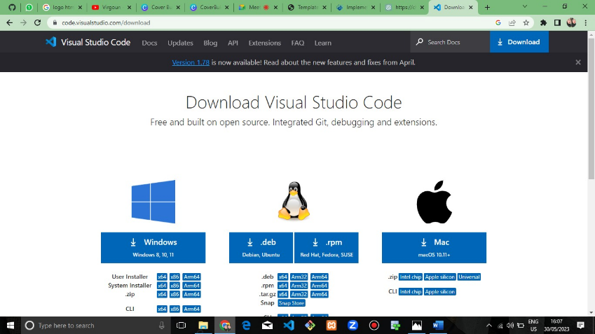

Gambar 3. Tampilan saat Menginstal Visual Studio Code.

1. Double klik pada file installernya, lalu klik kanan kemudian pilih Run Administrator.Jika muncul peringatan Run as Administrator, silahkan klik Yes. Selanjutnya pilih “I accept the aggrement” untuk menyetujui “License Agreement”, kemudian klik Next>.

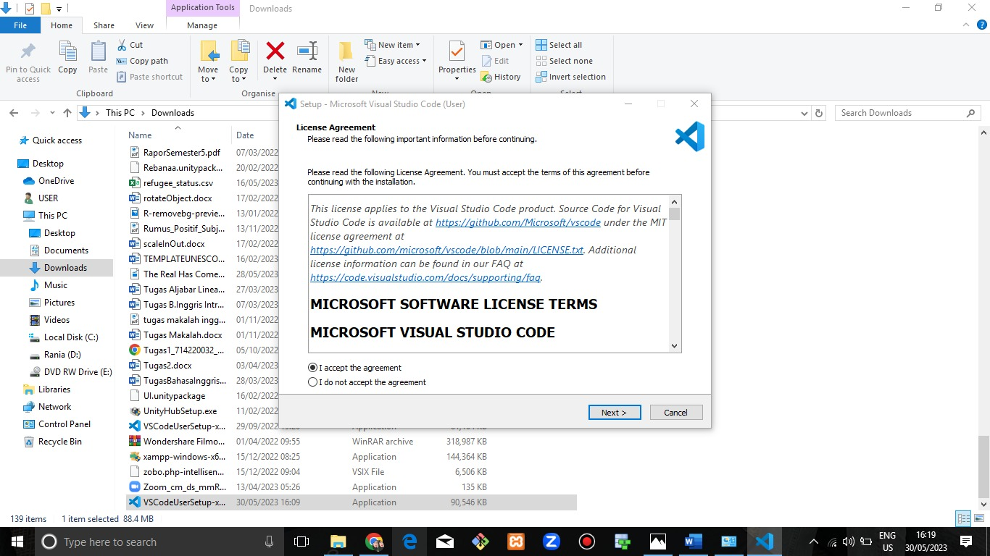

Gambar 3. 2 Tampilan untuk melanjutkan instalasi.

1. Untuk Select Destination Location bisa di biarkan saja jika lokasi instalasi tidak akan dirubah. Lalu klik Next>.

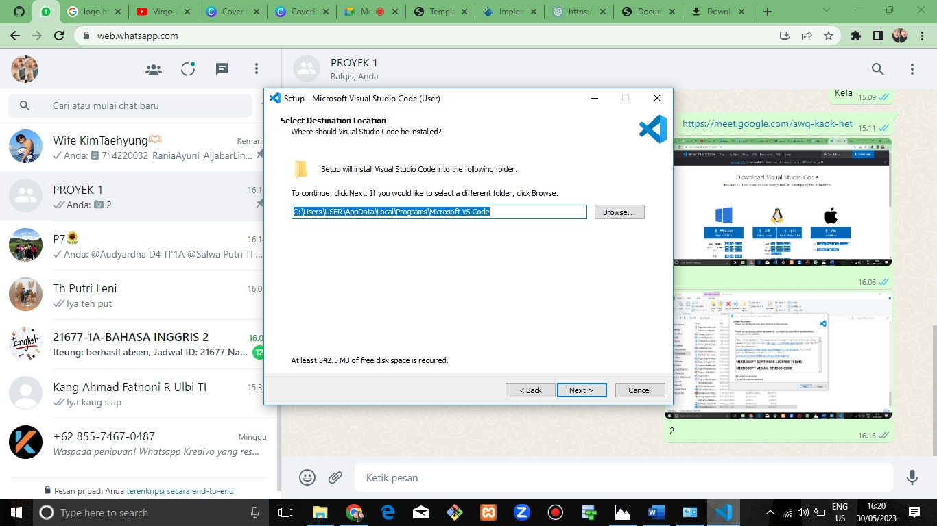

Gambar 3. 3 Lokasi Penyimpanan Aplikasi.

1. Klik Yes saja lalu klik Next>.

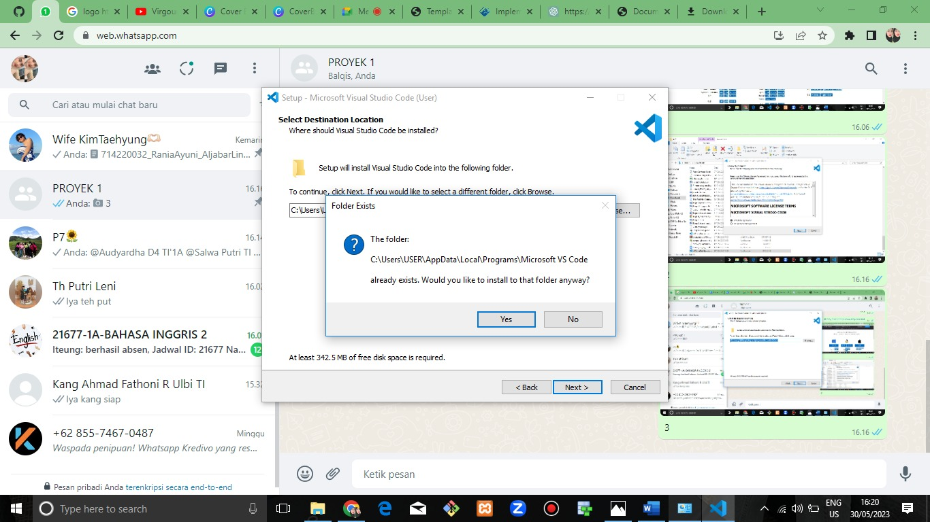

Gambar 3. 4 Konfirmasi ulang penyimpanan.

1. Di bagian Select Start Menu Folder, Klik Next lagi jika tidak ingin mengubah Start Menu Folder lalu klik Next>.

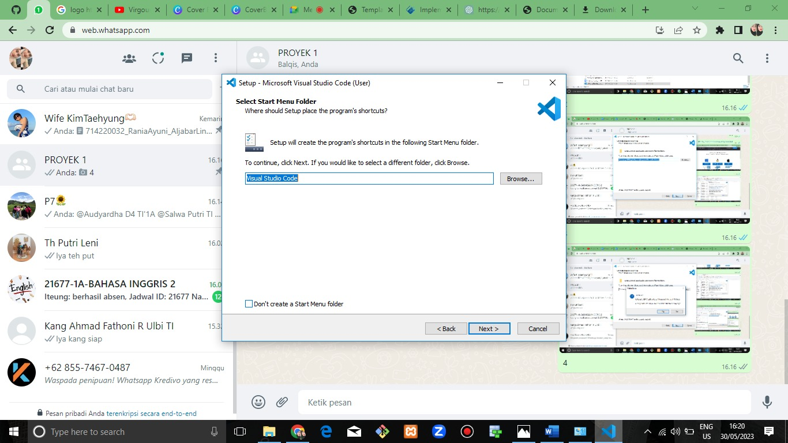

Gambar 3. 5 Select Start Menu Folder.

1. Dibagian Select Addictional Tasks silahkan ceklis semua kemudian klik Next>.

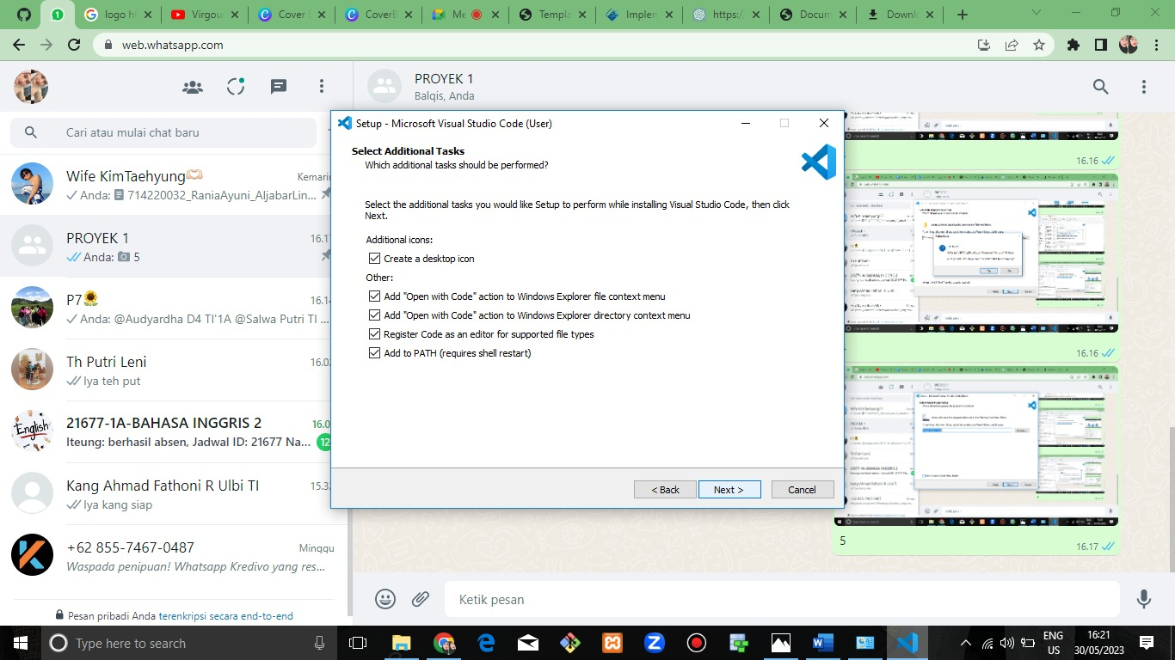

Gambar 3. 6 Menceklis saat akan melakukan instalasi.

1. Lalu klik Instal untuk memulai proses instalasi pada Visual Studio Code.

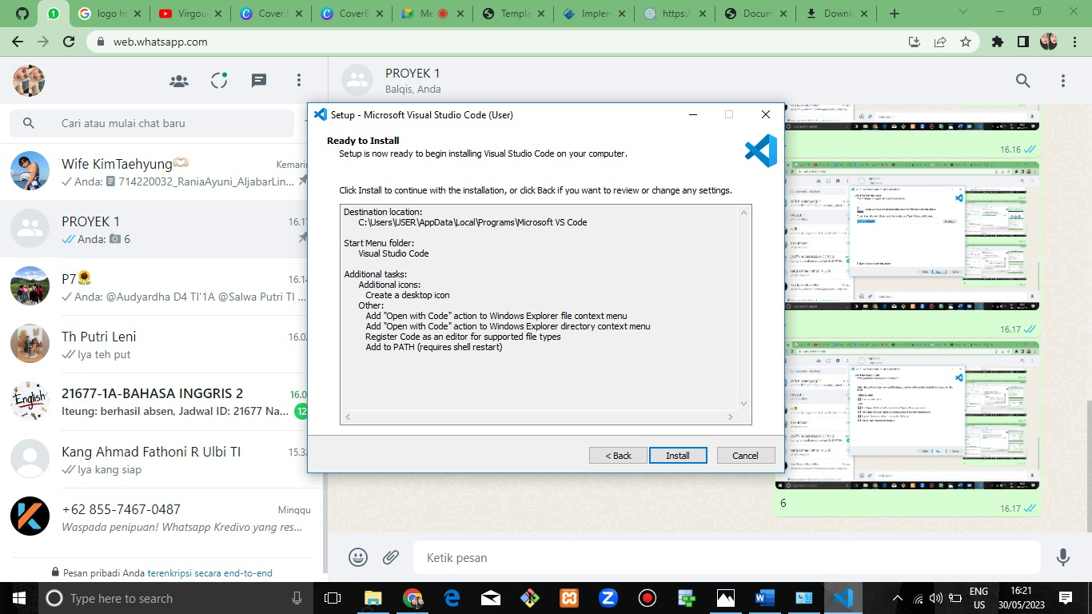

Gambar 3. 7 Proses Instalasi.

1. Tunggu sampai proses instalasi selesai.

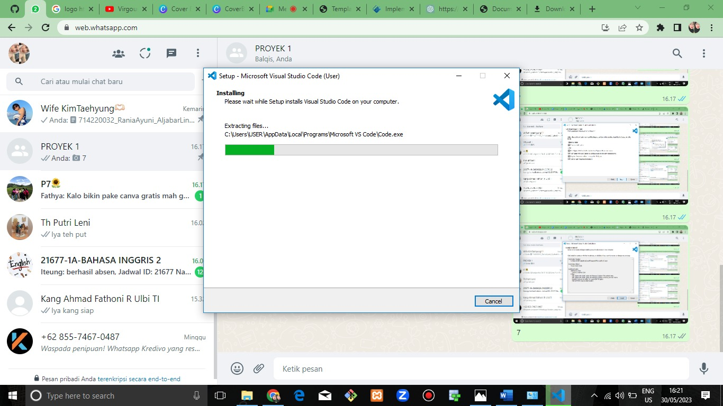

Gambar 3. 8 Instalasi berlangsung.

1. Setelah itu pengunduhan Visual Studio Code telah selesai klik Finish. Lalu buka Visual Studio Code dengan mengklik ikonnya. Anda akan disambut dengan antarmuka pengguna yang sederhana dan bersih. Anda sekarang siap untuk mulai menggunakan Visual Studio Code untuk pengembangan perangkat lunak.

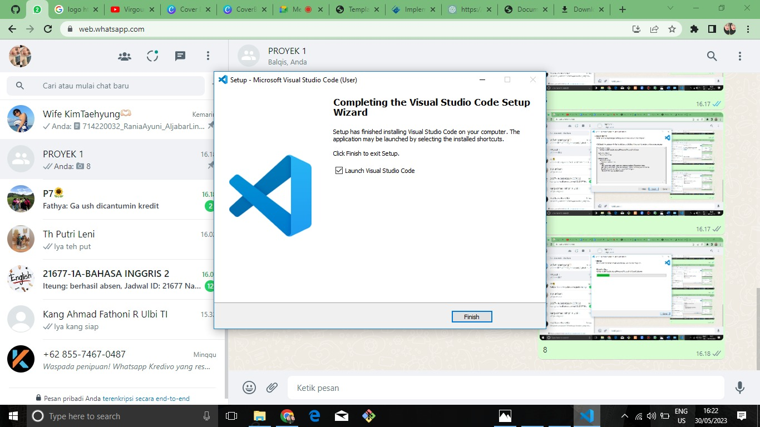

Gambar 3. 9 VsCode telah terinstal.

### Instalasi Extention pada Visual Studio Code

1. Setelah melakukan instalasi Visual Studio Code Anda harus menginstal Extention Php, dengan cara klik Extention seperti pada gambar kemudian Search PHP, pilih PHP InteliSence lalu klik instal.

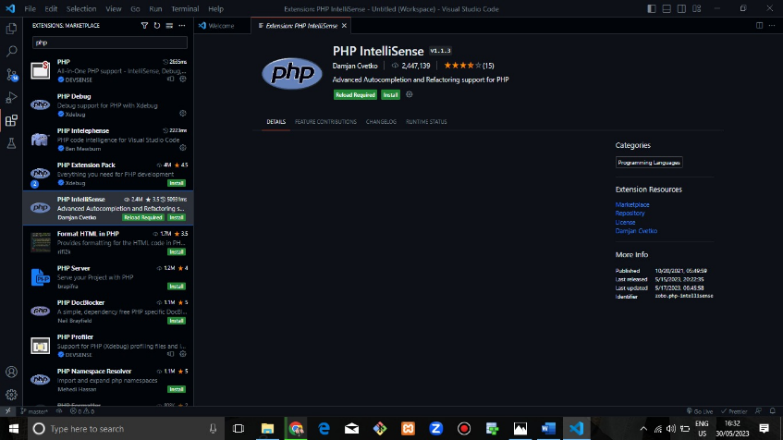

Gambar 3. 10 Extention Php.

1. Tampilan saat Extention Php berhasil di instal.

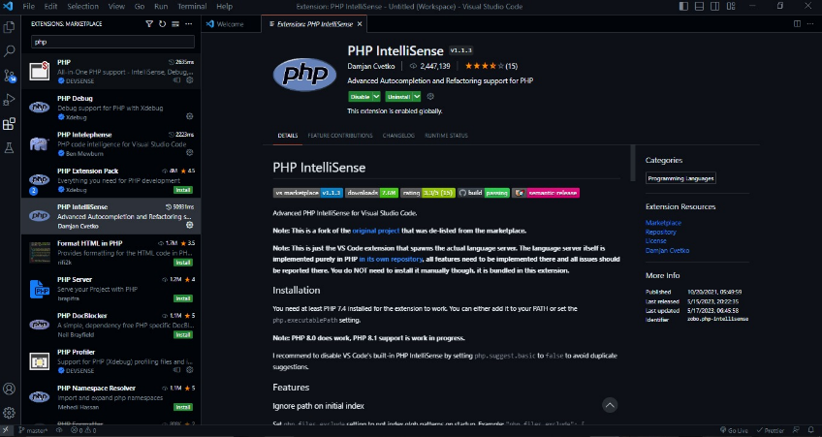

Gambar 3. 11Extention Php telah terinstal.

### Instalasi XAMPP

XAMPP biasanya digunakan untuk pengembangan lokal, namun beberapa orang juga menggunakan XAMPP untuk menyediakan web server secara publik dengan mengonfigurasinya sesuai kebutuhan.

Berikut adalah penjelasan dan langkah – langkah instalasi XAMPP agar memudahkan para pengembang dalam mengakses dan mengelola aplikasi server :

* + 1. Download XAMPP terbaru melalui website Apache Friends pada link berikut <https://www.apachefriends.org/index.html> dan unduh XAMPP untuk Windows. Setelah selesai mengunduh, buka file instalasi XAMPP dengan cara klik dua kali pada file yang diunduh.

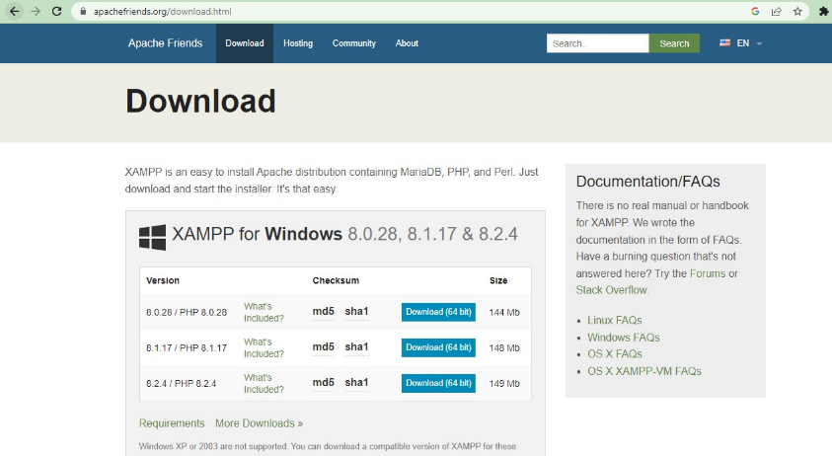

Gambar 3. 12 Tampilan XAMPP saat akan diunduh.

* + 1. Pada langkah awal instalasi, akan muncul jendela "Setup - XAMPP". Klik Next untuk melanjutkan.

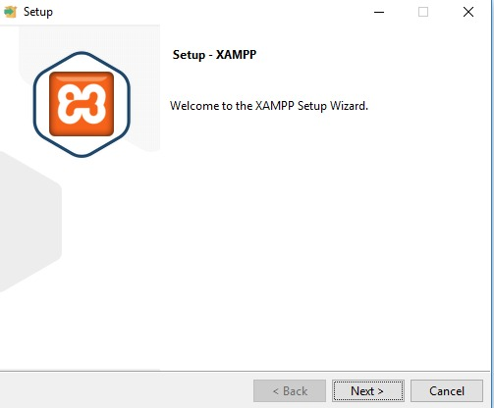

Gambar 3. 13 Instalasi awal XAMPP.

* + 1. Pada tampilan selanjutnya pilih komponen yang ingin diinstal. Secara default, semua komponen yang tersedia akan dipilih. Jika Anda tidak memerlukan semua komponen, Anda dapat memilih komponen yang ingin diinstal dan kemudian klik Next>.

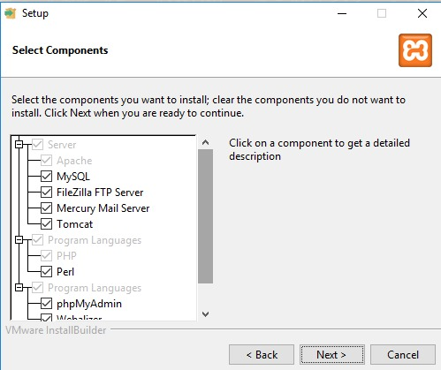

Gambar 3. 14 Memilih komponen yang akan diinstal.

1. Pilih direktori instalasi untuk XAMPP. Secara default, XAMPP akan diinstal pada direktori C:\xampp. Anda dapat memilih direktori lain jika Anda menginginkannya. Setelah selesai memilih direktori, klik Next>.

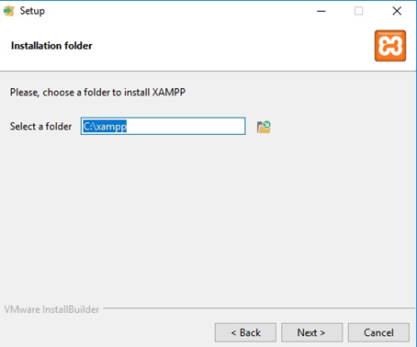

Gambar 3. 15 Lokasu penyimpanan untuk XAMPP.

1. Pada halaman selanjutnya, Anda akan diminta untuk memilih Bahasa untuk aplikasi, Jika sudah memilih lalu klik Next.

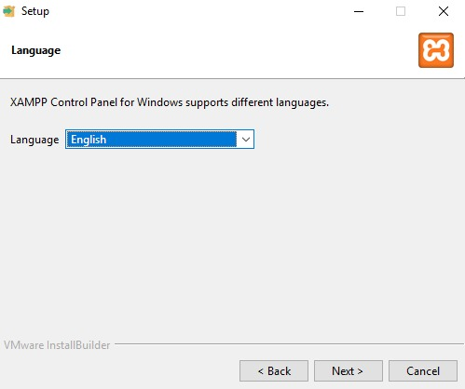

Gambar 3. 16 Memilih Bahasa Aplikasi.

1. Pada langkah ini proses instalasi XAMPP akan dimulai. Silakan klik tombol Next>.

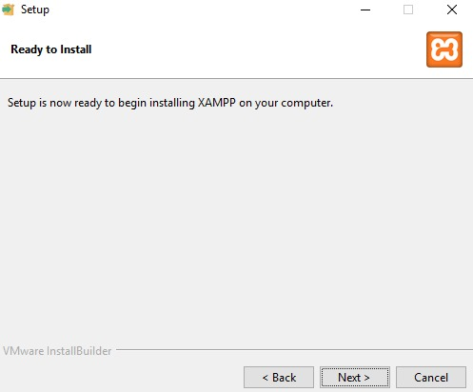

Gambar 3. 17 Menginstal XAMPP.

1. Tunggu proses instalasi selesai. Proses instalasi mungkin memakan waktu beberapa menit tergantung pada spesifikasi komputer Anda.

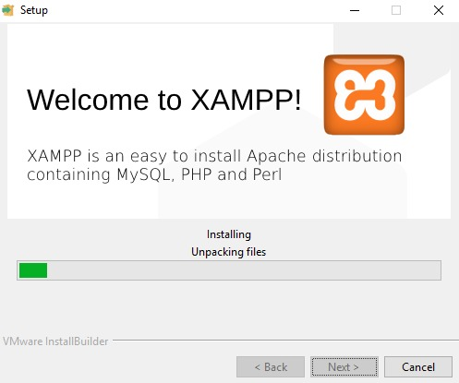

Gambar 3. 18 Proses Instalasi

1. Setelah instalasi selesai, klik "Finish" untuk menutup jendela instalasi XAMPP. XAMPP telah diinstal pada komputer Anda. Untuk menggunakannya, buka aplikasi XAMPP Control Panel dan mulai server Apache dan MySQL.

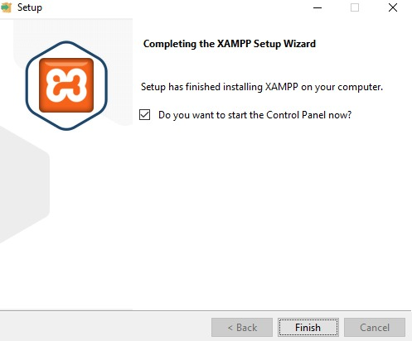

Gambar 3. 19 XAMPP berhasil terinstal.

1. Silahkan buka aplikasi XAMPP kemudian klik tombol Start pada Apache dan MySQL. Jika berhasil dijalankan, Apache dan MySQL akan berwarna hijau seperti gambar di bawah ini. Untuk melakukan pengecekan, silakan akses link berikut melalui browser Anda <http://localhost>.

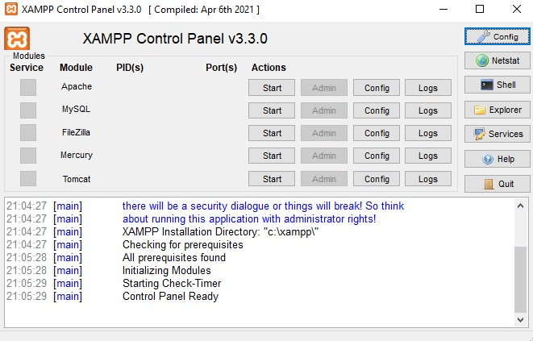

Gambar 3. 20 Menjalankan Apache dan MySQL.

# BAB 4 IMPLEMENTASI APLIKASI

Dalam bab ini, kita akan mempelajari secara mendalam struktur, komponen, dan implementasi dari *source code* yang membentuk aplikasi ini. Dengan pemahaman yang mendalam tentang *source code*, Anda akan dapat mengoptimalkan, memperbaiki, dan memperluas fungsionalitas aplikasi sesuai kebutuhan Anda.Mari kita mulai dengan membahas *source code* aplikasi ini secara rinci.

### Dasar Codingan HTML dan PHP.

Berikut adalah dasar codingan sebelum memasuki codingan pengembangan aplikasi *website online shop.*

1. HTML

<!DOCTYPE html>  
<html>  
<head>  
<title>Hello World</title>  
</head>  
<body>  
  
<h1>Hello, World!</h1>  
  
</body>  
</html>

Gambar berikut merupakan hasil dari dasar codingan pada html yang ada pada codingan diatas.

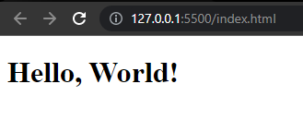

Gambar 4. 1 Hasil Codingan Html.

1. PHP

Jika Anda menggunakan Php Anda harus menyipan file nya di dalam “C:/Xampp/htdocs/Ngoding”.Dan Jika anda ingin melihat hasilnya anda dapat melihatnya dengan cara mencari “localhost/Disertai Nama folder yang anda buat”.

<!DOCTYPE html>  
<html>  
<body>  
  
<?php echo "Hello, World!";

?>  
  
</body>  
</html>

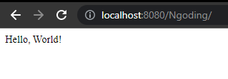

Gambar 4. 2 Hasil codingan Hello World pada PHP.

### Dasar Codingan Css

CSS (Cascading Style Sheets) adalah bahasa yang digunakan untuk mengatur tampilan dan gaya elemen pada halaman web. Jika anda ingin menggunakan Css anda perlu menghubungkan link pada file yang ingin anda atur ukuran dan warnanya.

Berikut adalah beberapa dasar-dasar CSS beserta contoh codingannya:

* + - 1. Background-color untuk Mengatur warna latar belakang dari elemen yang ada.
      2. Color = untuk mengatur warna text.
      3. Text-align = untuk mengatur posisi dari text.
      4. Font-family = untuk memilih font yang Anda inginkan
      5. Font-size = untuk mengatur ukuran text.

body {  
  background-color: lightblue;  
}  
  
h1 {  
  color: white;  
  text-align: center;  
}  
  
p {  
  font-family: verdana;  
  font-size: 20px;  
}

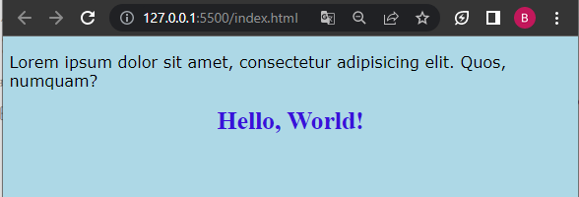

Gambar 4. 3 Hasil Dasar Codingan Css

### Pembuatan Database Website Online Shop

*Flowmap* pada *Website Online Shop*

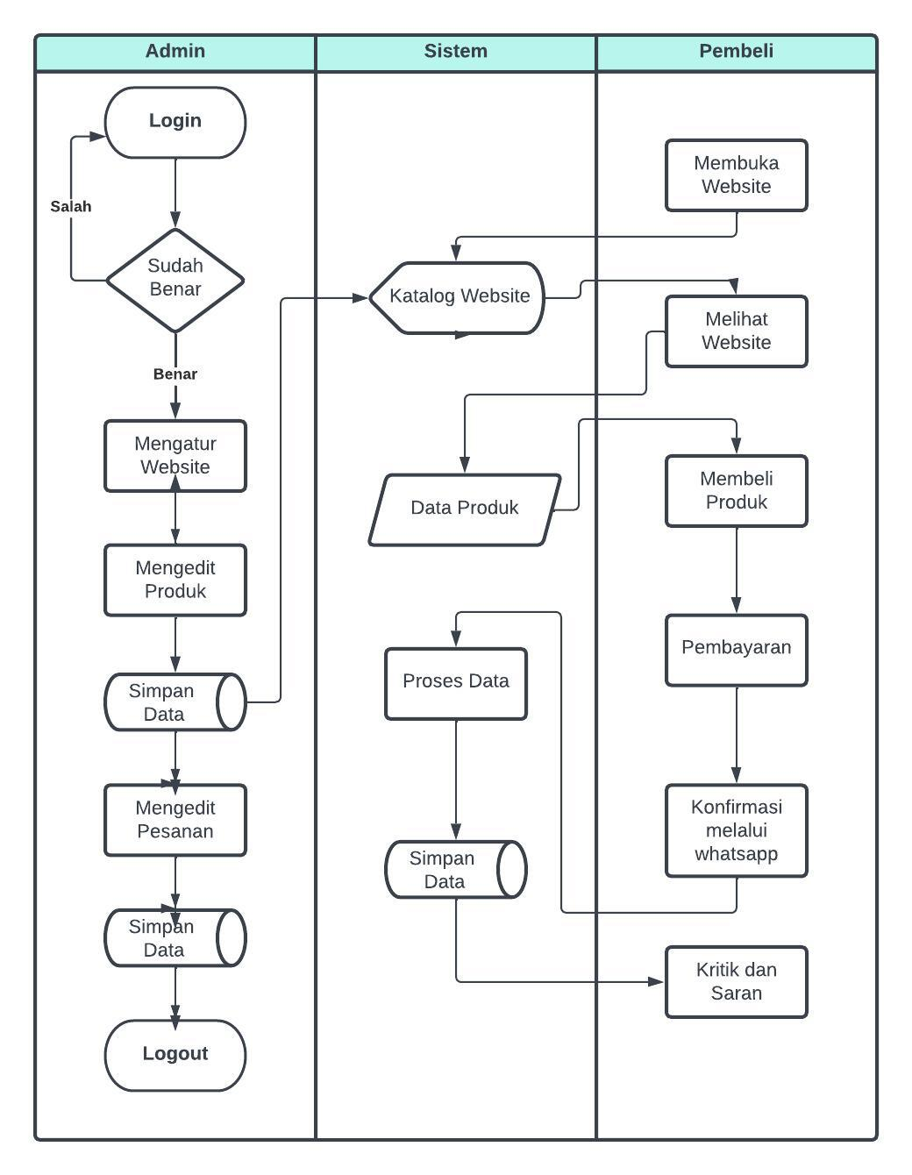

Gambar 4. Flowmap.

ERD Website *Online Shop*

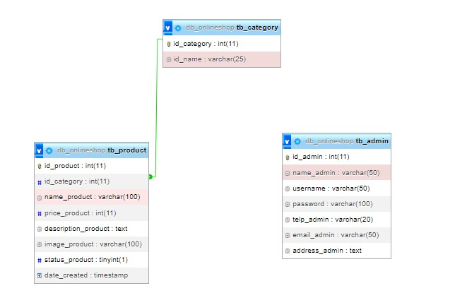

Gambar 4. ERD.

Langkah-langkah Pembuatan Database

Berikut langkah – langkah pembuatan database untuk memulai pembuatan aplikasi *website online shop*.

* + 1. Langkah awal jalankan Apache dan MySQL dengan cara mengklik *start* pada XAMPP.

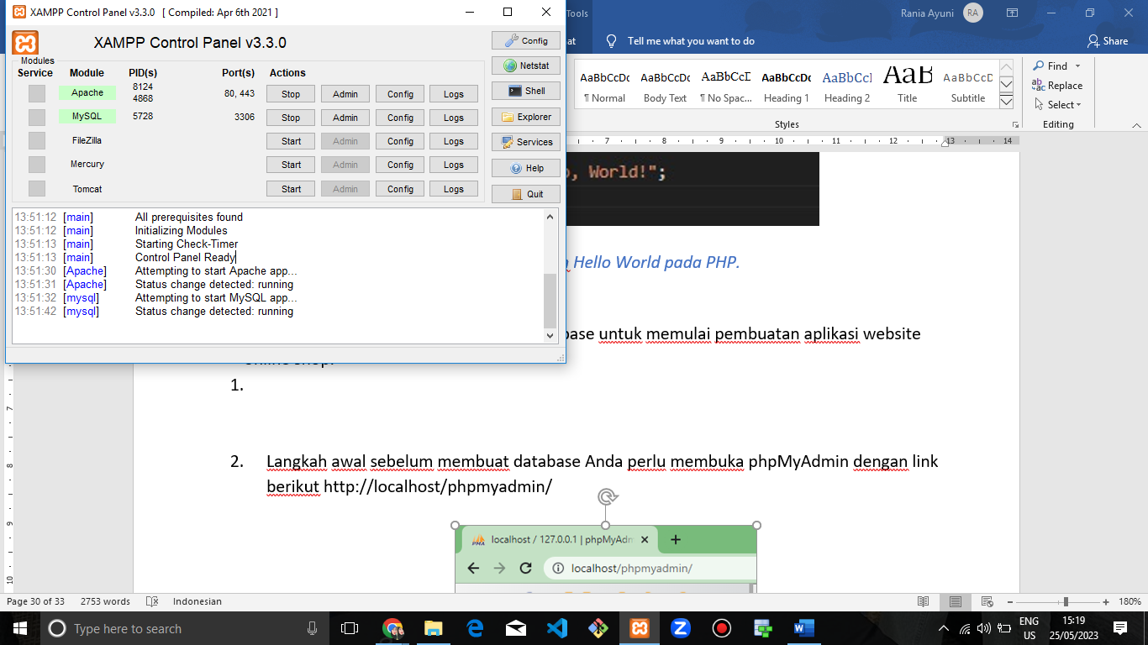

Gambar 4. Tampilan saat menjalankan XAMPP.

* + 1. Kemudian membuat *database* untuk membuka phpMyAdmin dengan *link* berikut <http://localhost/phpmyadmin/> .

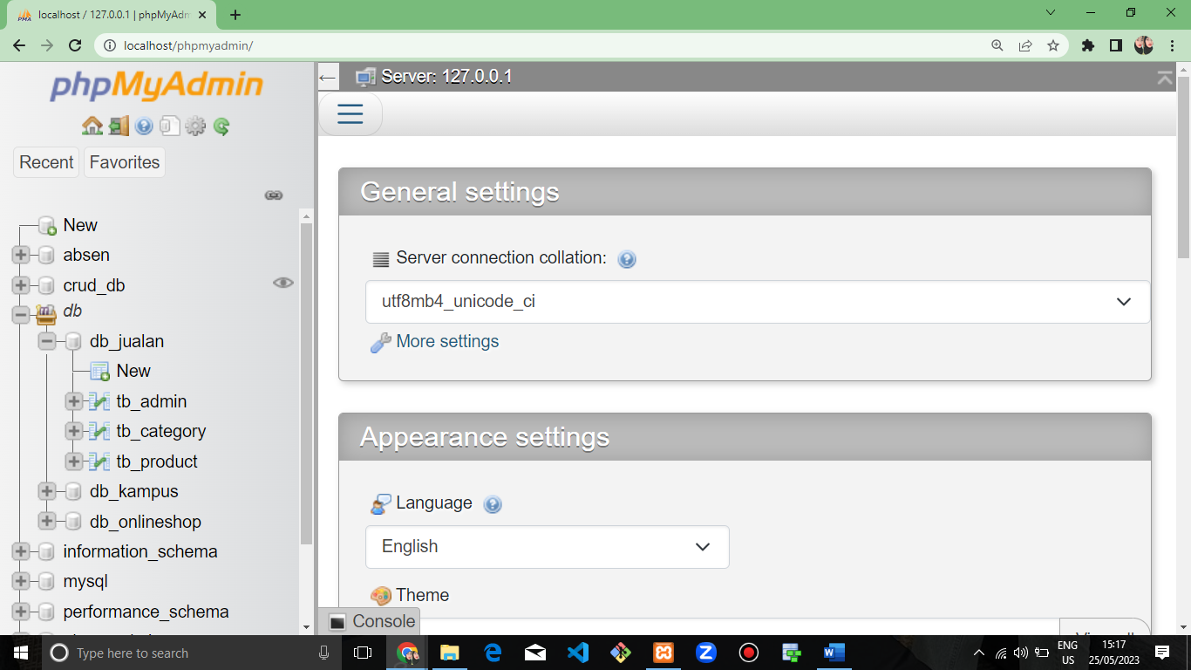

Gambar 4. 7 Membuka localhost phpMyAdmin.

* + 1. Klik “new” untuk membuat database.

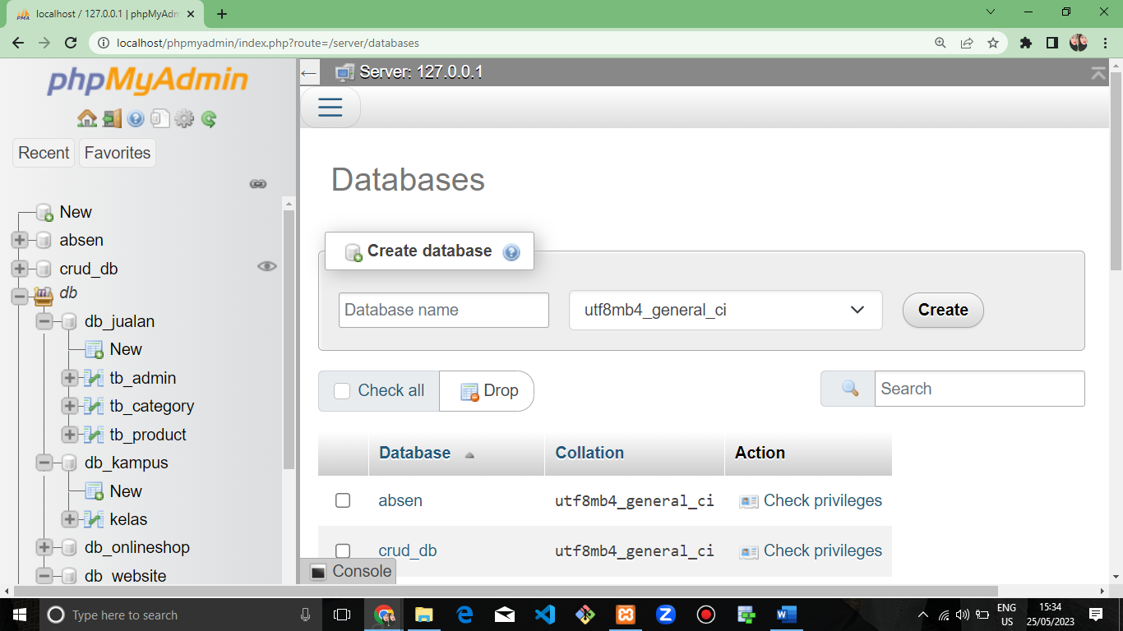

Gambar 4. 8 Tampilan awal pembuatan Database.

* + 1. Lalu, masukkan nama *database* dengan nama “db_jualan “ setelah itu klik “*create*”.



Gambar 4. 9 Create Database.

* + 1. Tampilan setelah membuat database dengan nama “db_jualan”.

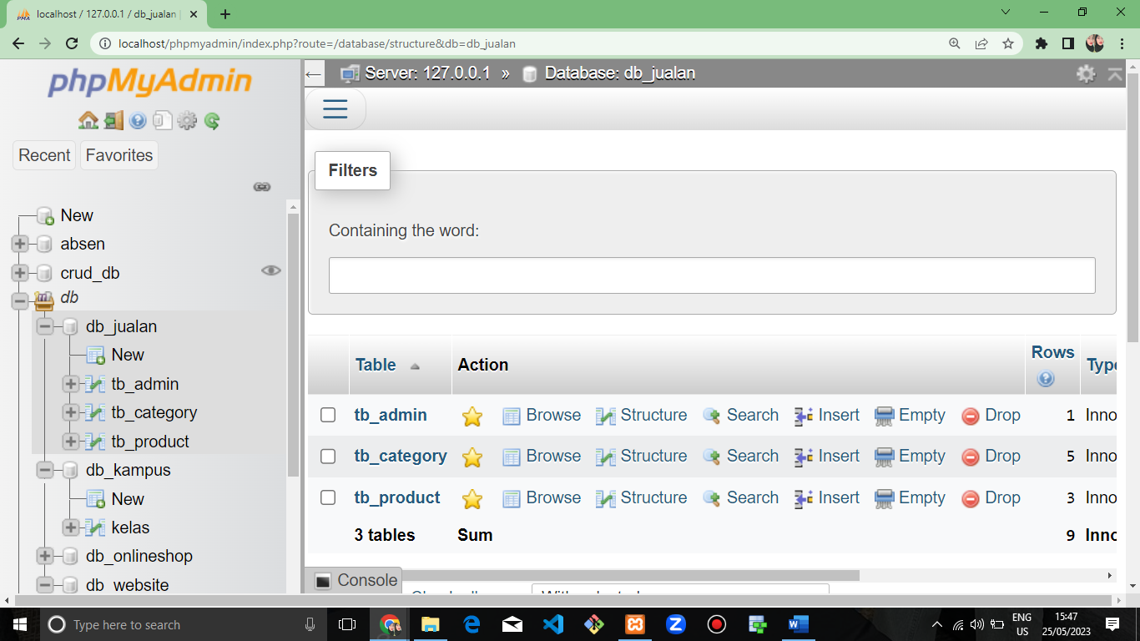

Gambar 4. 10 Nama Database

* + 1. Selanjutnya, membuat tabeldengan nama “tb_admin” dan klik 7 pada “numbers of columns” untuk membuat beberapa kategori didalam tabel tersebut kemudian klik “*create*”.

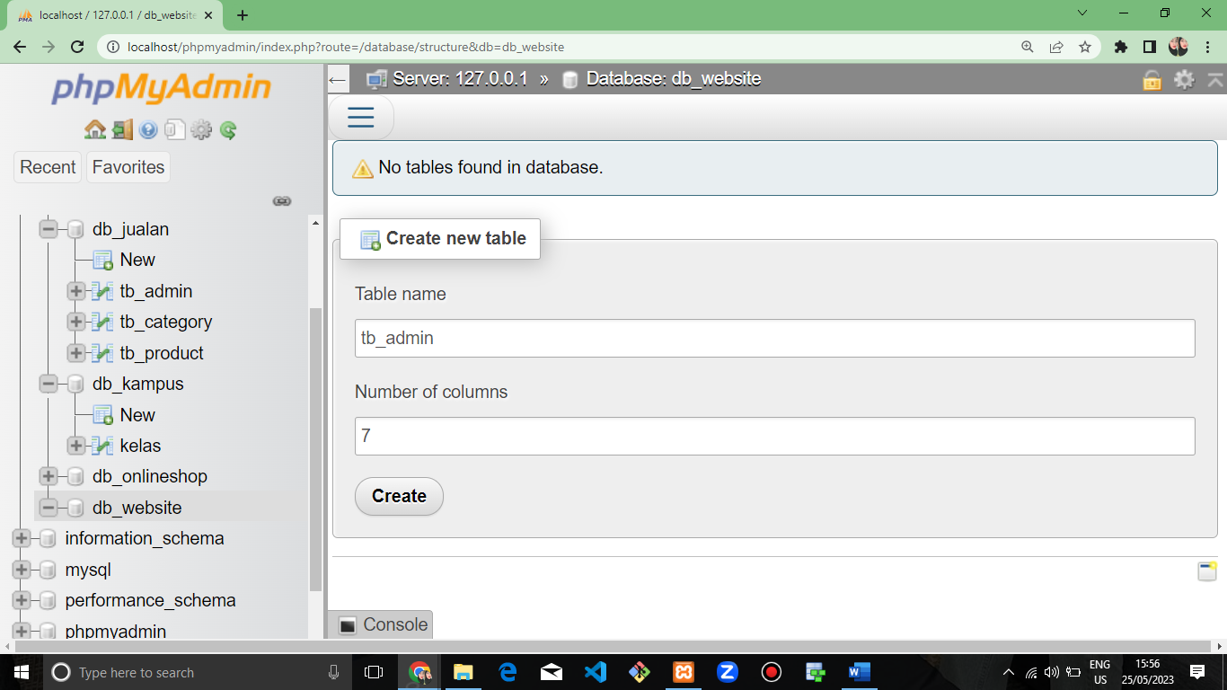

Gambar 4. 11 Create New table pada phpMyAdmin.

* + 1. Isi nama dan jenis seperti pada gambar di bawah ini.

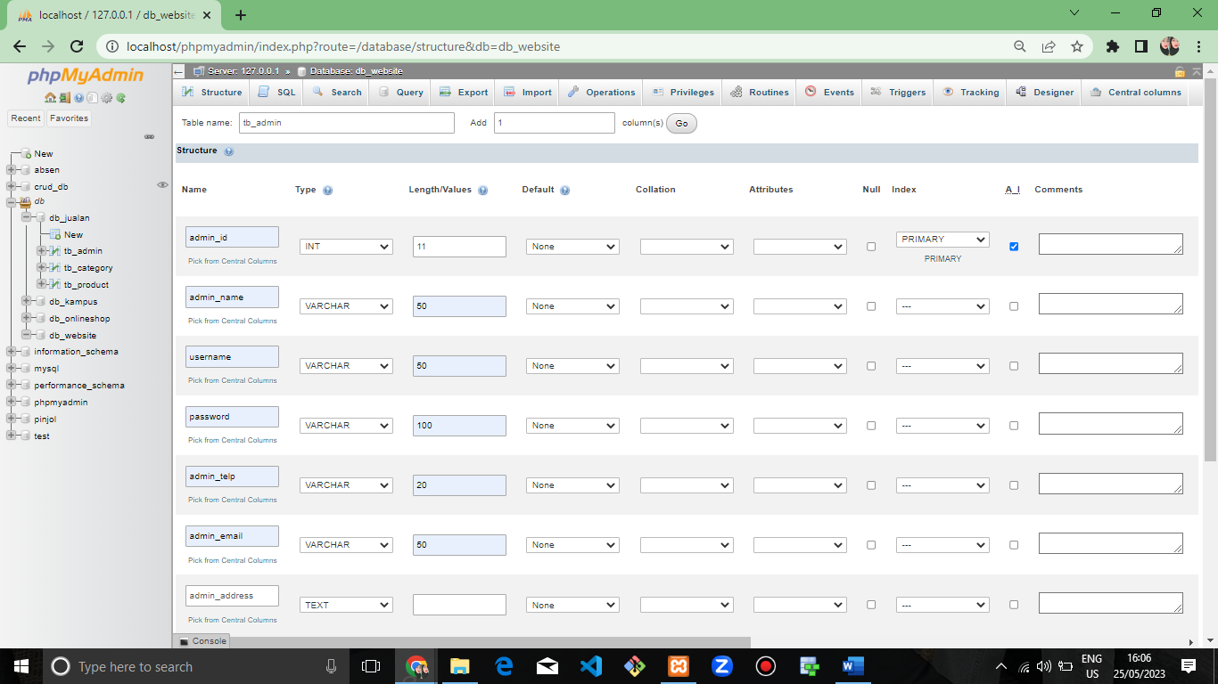

Gambar 4. 12 Isi dari "tb_admin".

* + 1. Jangan lupa klik “A_I” pada nama kategori “admin_id” saja. Setelah itu klik “*save*” dibagian kiri bawah.



Gambar 4. 13 Tampilan A_I.

* + 1. Selanjutnya klik “*insert*” lalu isi “*value*” seperti pada gambar dibawah ini. Untuk password disesuaikan saja.

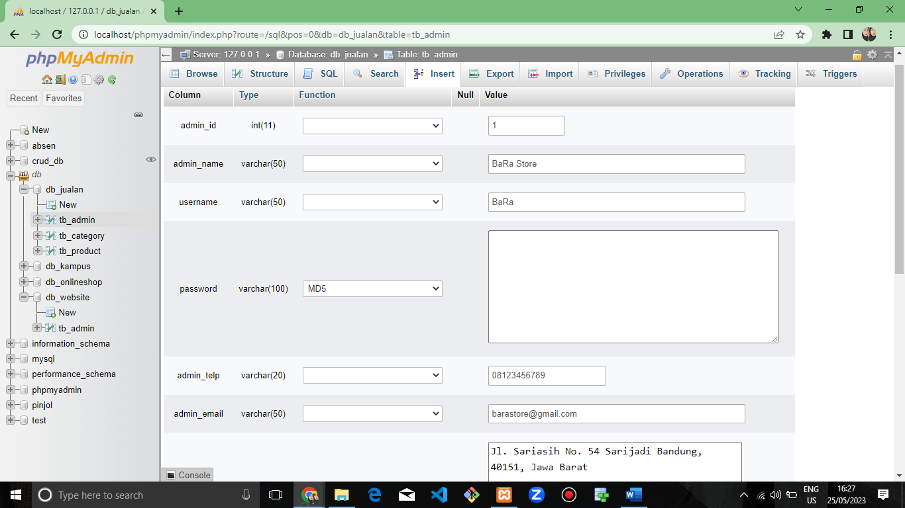

Gambar 4. 14 Isi dari Value.

* + 1. Membuat tabel baru dengan nama “tb_category” lakukan seperti pada gambar dibawah ini. Jangan lupa pada bagian “category_id” ceklis “A_I”.

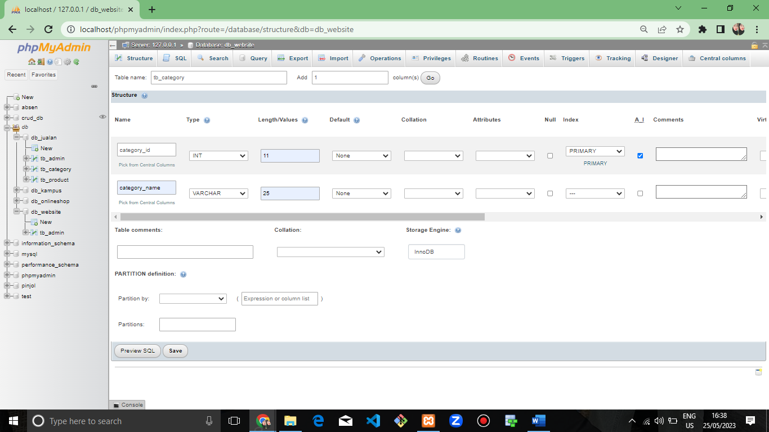

Gambar 4. 15 Tabel Category.

* + 1. Masukkan value sesuai gambar lalu klik “go”.

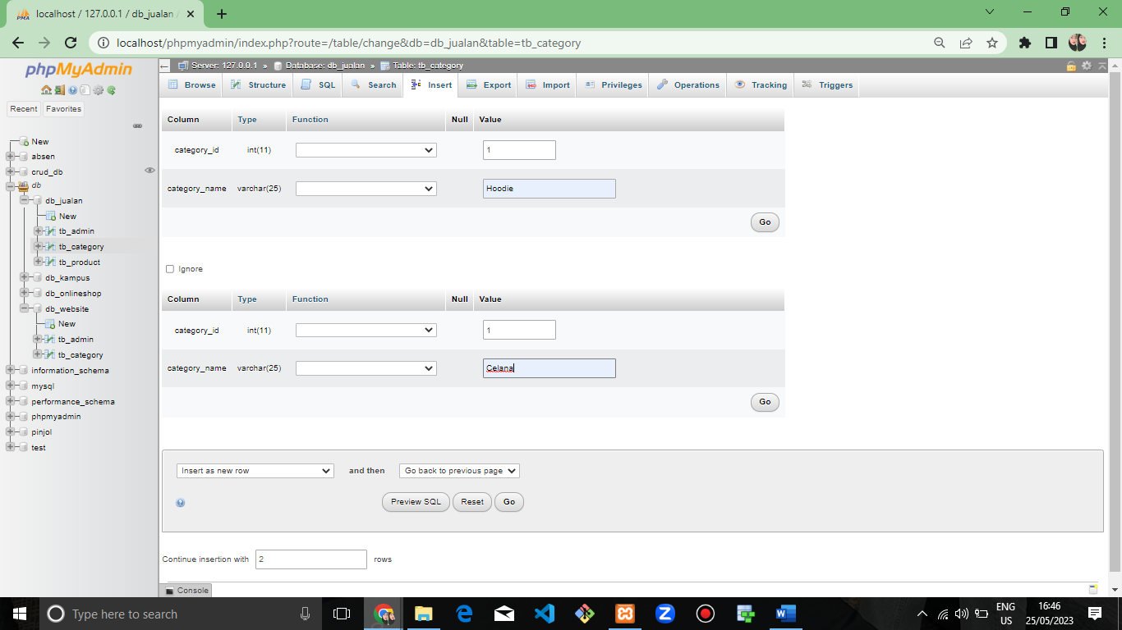

Gambar 4. 16 Isi Value.

* + 1. Terakhir, buat tabel baru dengan nama “tb_product” lakukan seperti pada gambar di bawah ini. Untuk “product_id” tidak lupa ceklis “A_I” dan pada “category_id” index diisi dengan “primary” tetapi untuk “A_I” tidak diceklis, setelah itu klik *save*.

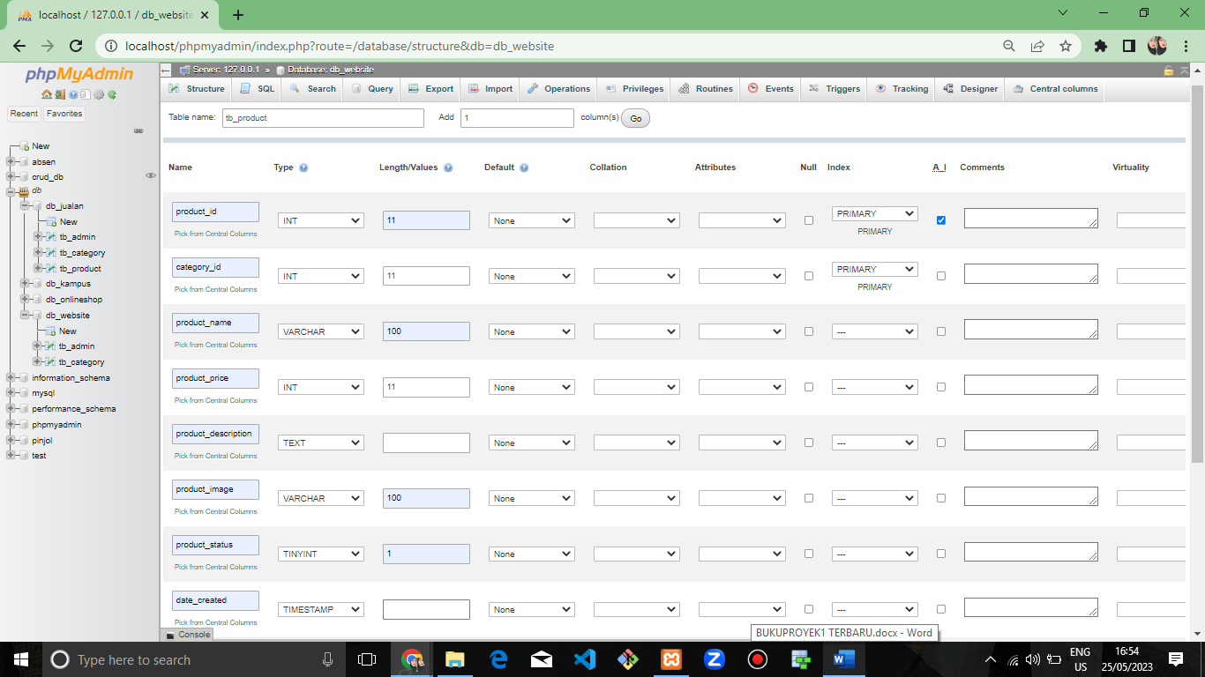

Gambar 4. 17 Tabel Product.

### Source Code Aplikasi

Berikut langkah source code pada aplikasi *website online shop* diantaranya:

* + - 1. Langkah pertama yang harus dilakukan yaitu membuat folder terlebih dahulu di “local disk C:/xampp/htdocs” lalu buat beberapa folder baru seperti pada gambar dibawah ini.

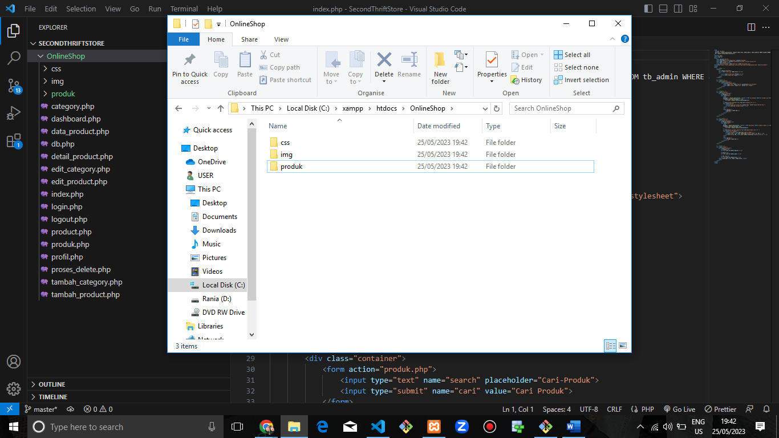

Gambar 4. 18 Tampilan saat membuat folder.

* + - 1. Setelah membuat folder langsung saja klik kanan pilih “git bash here” dan ketikkan “code .” nanti akan langsung masuk kedalam VsCode.

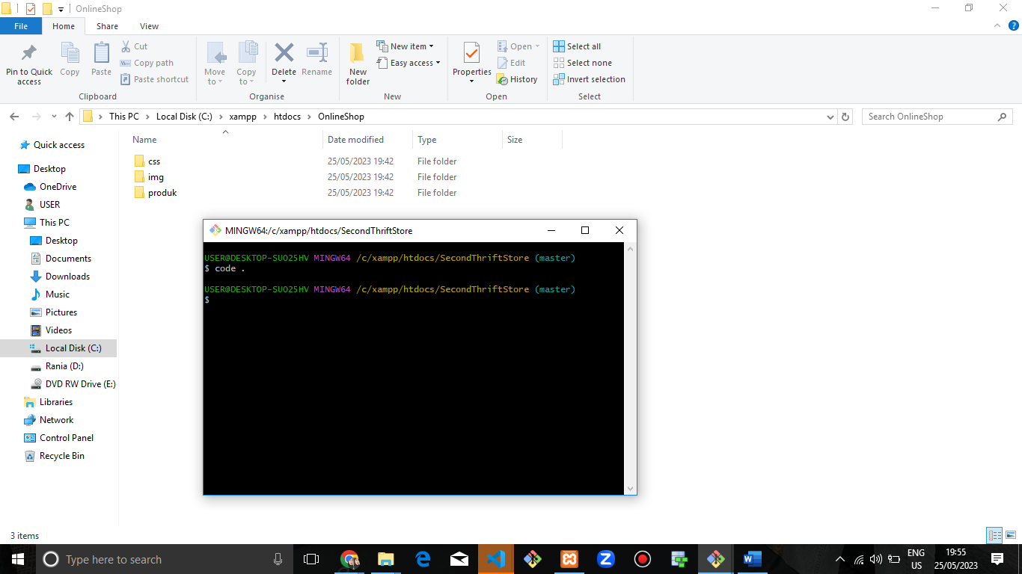

Gambar 4. 19 Masuka kedalam VsCode.

* + - 1. Setelah membuat folder langsung saja buat file dengan nama “db.php” untuk mengkoneksikan antara database dengan codingan.

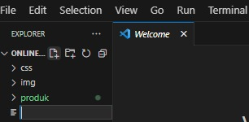

Gambar 4. 20 Membuat File.

* + - 1. Buat codingan dengan nama filenya **“db.php”** untuk mengkoneksikan antara database dengan codingan, dibawah ini adalah codingannya.

<?php

  $hostname = 'localhost';

  $username = 'root';

  $password = '';

  $dbname   = 'db_jualan';

  $conn = mysqli_connect($hostname, $username, $password, $dbname) or die ('Gagal terhubung ke database')

?>

Dibawah ini adalah tampilan saat file “db.php “ di running pada visual studio code.

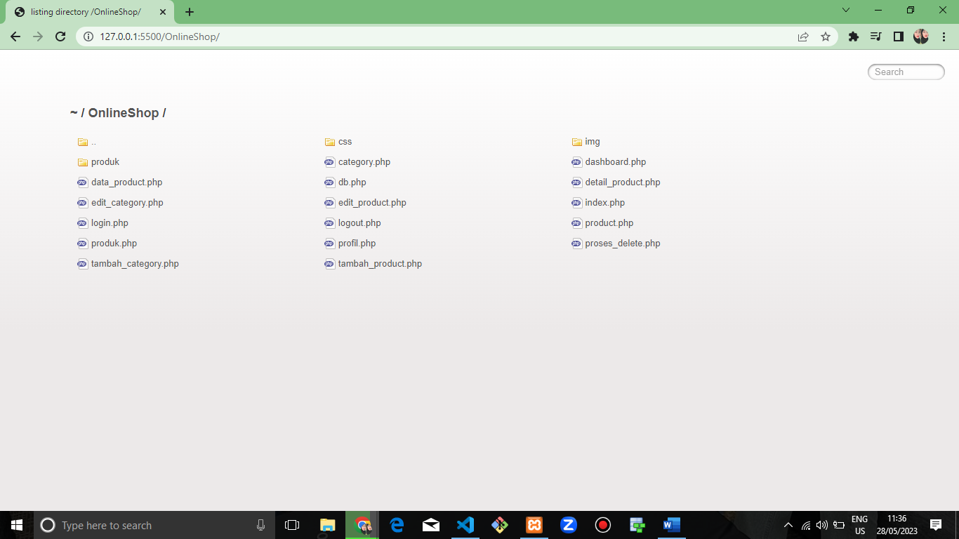

Gambar 4. 21 Tampilan db.php.

* + - 1. Setelah Codingan dan Database terhubung, Anda dapat membuat file baru untuk proses login dengan nama **“login.php”.** Berikut codingannya.

<!DOCTYPE html>

<html lang="en">

<head>

    <meta charset="UTF-8">

    <meta http-equiv="X-UA-Compatible" content="IE=edge">

    <meta name="viewport" content="width=device-width, initial-scale=1.0">

    <title>Onlineshop</title>

    <link rel="stylesheet" type="text/css" href="Css/style.css">

    <link rel="preconnect" href="https://fonts.googleapis.com">

<link rel="preconnect" href="https://fonts.gstatic.com" crossorigin>

<link href="https://fonts.googleapis.com/css2?family=Quicksand&display=swap" rel="stylesheet">

</head>

<body id="bg-login">

    <div class="box-Login">

        <h2>Login</h2>

        <form action="" method="POST">

            <input type="text" name="user" placeholder="Username" class="input-control">

            <input type="password" name="pass" placeholder="Password" class="input-control">

            <input type="submit" name="submit" value="Login" class="btn">

        </form>

        <?php

          if(isset($_POST['submit'])){

            session_start();

            include 'db.php';

            $user = mysqli_real_escape_string($conn, $_POST['user']);

            $pass = mysqli_real_escape_string($conn,$_POST['pass']);

            $cek = mysqli_query($conn, "SELECT * FROM tb_admin WHERE username = '".$user."' AND password = '".MD5($pass)."'");

            if(mysqli_num_rows($cek) > 0){

                $d = mysqli_fetch_object($cek);

                $_SESSION['status_login'] = true;

                $_SESSION['a_global'] = $d;

                $_SESSION['id'] = $d-> admin_id;

                echo '<script>window.location="dashboard.php"</script>';

            }else{

                echo '<script>alert("Username atau password Anda salah!")</script>';

            }

          }

        ?>

    </div>

</body>

</html>

Dibawah ini adalah tampilan saat file **“login.php “** dijalankan pada localhost, tidak lupa saat ingin menjalankan nya klik start untuk Apache dan MySQL pada XAMPP.

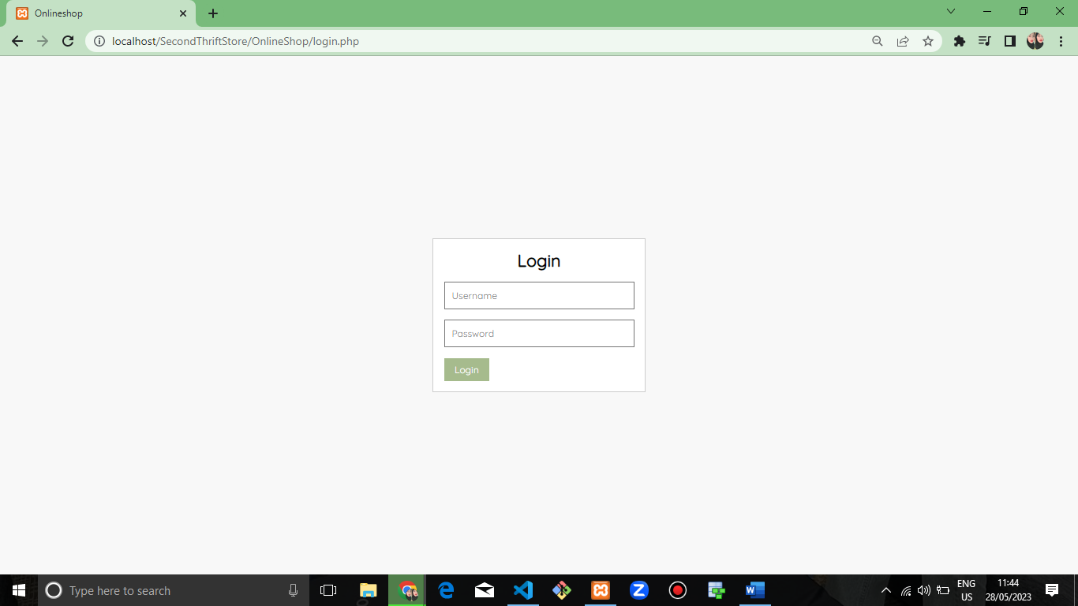

Gambar 4. 22 Tampilan Login.php.

* + - 1. Lalu Anda dapat membuat file baru dengan nama **“dashboard.php”** untuk tampilan Admin pada awal website dengan codingan dibawah ini.

<?php

  session_start();

  if($_SESSION['status_login'] != true){

    echo '<script>window.location="login.php"</script>';

  }

?>

<!DOCTYPE html>

<html lang="en">

<head>

    <meta charset="UTF-8">

    <meta http-equiv="X-UA-Compatible" content="IE=edge">

    <meta name="viewport" content="width=device-width, initial-scale=1.0">

    <title>Bara Store</title>

    <link rel="stylesheet" type="text/css" href="Css/style.css">

<link href="https://fonts.googleapis.com/css2?family=Quicksand&display=swap" rel="stylesheet">

</head>

<body>

    <!-- header -->

    <header>

        <div class="container">

        <h1><a href="dashboard.php">BaRa Store</a></h1>

        <ul>

            <li><a href="index.php">Dashboard</a></li>

            <li><a href="profil.php">Profil</a></li>

            <li><a href="category.php">Category</a></li>

            <li><a href="data_product.php">Product</a></li>

            <li><a href="logout.php">Logout</a></li>

        </ul>

        </div>

    </header>

    <!-- content -->

    <div class="section">

        <div class="container">

            <h3>Dashboard</h3>

            <div class="box">

                <h4>Selamat Datang <?php echo $_SESSION['a_global'] -> admin_name ?> di Store Second Thrifting</h4>

            </div>

        </div>

    </div>

    <!-- footer -->

    <footer>

        <div class="container">

            <small>Copyright &copy; 2022 = BaRa Store.</small>

        </div>

    </footer>

</body>

</html>

Gambar dibawah ini adalah tampilan saat file **“dashboard.php “** dijalankan pada localhost, tidak lupa saat ingin menjalankan nya klik start untuk Apache dan MySQL pada XAMPP.

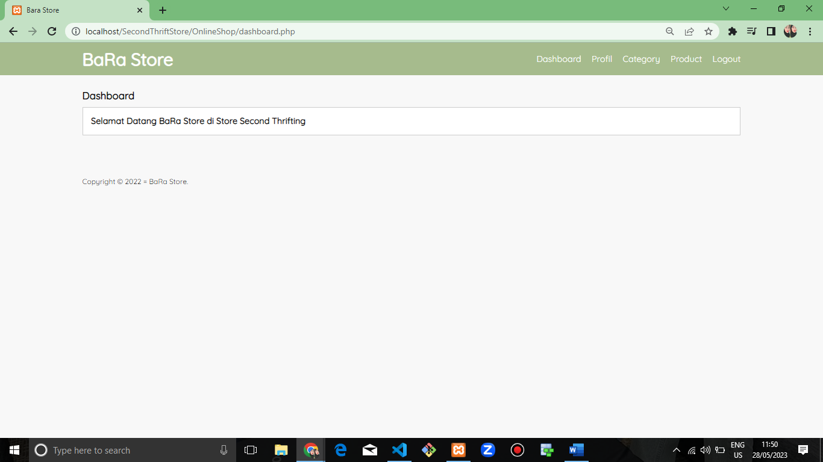

Gambar 4. 23 Tampilan Dashboard.php.

* + - 1. Anda juga perlu membuat file **“logout.php”** yang akan mengarahkan pengguna ke halaman atau tampilan tertentu setelah logout, seperti halaman login atau halaman beranda. Berikut codingannya.

<?php

  session_start();

  session_destroy();

  echo '<script>window.location="login.php"</script>';

?>

Gambar dibawah ini adalah tampilan saat file **“logout.php “** dijalankan pada localhost, tidak lupa saat ingin menjalankan nya klik start untuk Apache dan MySQL pada XAMPP. Jangan kaget jika tampilan sama dengan “login.php” karena saat akan membuka “logout.php” otomatis diarahkan kepada tampilan login.

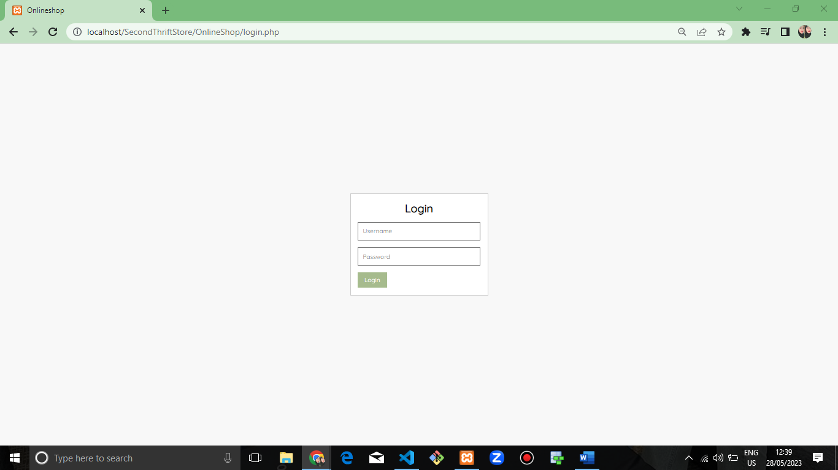

Gambar 4. 24 Tampilan Logout.php

* + - 1. Lalu, Anda membuat file untuk halaman profil dengan nama **“profil.php”** untuk tampilan Admin dengan codingan dibawah ini.

<?php

  session_start();

  include 'db.php';

  if($_SESSION['status_login'] != true){

    echo '<script>window.location="login.php"</script>';

  }

  $query = mysqli_query($conn,"SELECT * FROM tb_admin WHERE admin_id = '".$_SESSION['id']."'");

  $d = mysqli_fetch_object($query);

?>

<!DOCTYPE html>

<html lang="en">

<head>

    <meta charset="UTF-8">

    <meta http-equiv="X-UA-Compatible" content="IE=edge">

    <meta name="viewport" content="width=device-width, initial-scale=1.0">

    <title>Bara Store</title>

    <link rel="stylesheet" type="text/css" href="Css/style.css">

<link href="https://fonts.googleapis.com/css2?family=Quicksand&display=swap" rel="stylesheet">

</head>

<body>

    <!-- header -->

    <header>

        <div class="container">

        <h1><a href="dashboard.php">BaRa Store</a></h1>

        <ul>

            <li><a href="dashboard.php">Dashboard</a></li>

            <li><a href="profil.php">Profil</a></li>

            <li><a href="category.php">Category</a></li>

            <li><a href="data_product.php">Product</a></li>

            <li><a href="logout.php">Logout</a></li>

        </ul>

        </div>

    </header>

    <!-- content -->

    <div class="section">

        <div class="container">

            <h3>Profil</h3>

            <div class="box">

                <form action="" method="POST">

                    <input type="text" name="nama" placeholder="Nama Lengkap" class="input-control" value="<?php echo $d -> admin_name ?>" requird>

                    <input type="text" name="user" placeholder="Username" class="input-control" value="<?php echo $d -> username ?>" requird>

                    <input type="text" name="hp" placeholder="No Hp" class="input-control" value="<?php echo $d -> admin_telp ?>" requird>

                    <input type="email" name="email" placeholder="Email" class="input-control" value="<?php echo $d -> admin_email ?>" requird>

                    <input type="text" name="alamat" placeholder="Alamat" class="input-control" value="<?php echo $d -> admin_address ?>" requird>

                    <input type="submit" name="submit" value="Ubah Profile" class="btn">

                </form>

                <?php

                  if(isset($_POST['submit'])){

                    $nama   = ucwords($_POST['nama']);

                    $user   = $_POST['user'];

                    $hp     = $_POST['hp'];

                    $email  = $_POST['email'];

                    $alamat = ucwords($_POST['alamat']);

                    $update = mysqli_query($conn, "UPDATE tb_admin SET

                                   admin_name = '".$nama."',

                                   username = '".$user."',

                                   admin_telp = '".$hp."',

                                   admin_email = '".$email."',

                                   admin_address = '".$alamat."'

                                   WHERE admin_id = '".$d -> admin_id."' ");

                    if($update){

                        echo '<script>alert("Ubah data berhasil")</script>';

                        echo '<script>window.location="profil.php"</script>';

                    }else 'gagal'.mysqli_error($conn);

                  }

                ?>

            </div>

            <h3>Ubah Password</h3>

            <div class="box">

                <form action="" method="POST">

                    <input type="password" name="pass1" placeholder="Password Baru" class="input-control" requird>

                    <input type="password" name="pass2" placeholder="Konfirmasi Password Baru" class="input-control" requird>

                    <input type="submit" name="ubah_password" value="Ubah Password" class="btn">

                </form>

                <?php

                  if(isset($_POST['ubah_password'])){

                    $pass1   = $_POST['pass1'];

                    $pass2   = $_POST['pass2'];

                    if($pass2 != $pass1){

                        echo '<script>alert("Konfirmasi Password Baru tidak sesuai")</script>';

                    }else{

                        $u_pass = mysqli_query($conn, "UPDATE tb_admin SET

                        password = '".MD5($pass1)."'

                        WHERE admin_id = '".$d ->admin_id."' ");

                        if($u_pass){

                            echo '<script>alert("Ubah data berhasil")</script>';

                            echo '<script>window.location.href="profil.php</script>';

                        }else{

                            echo 'gagal'.mysqli_error($conn);

                        }

                    }

                }

                ?>

            </div>

        </div>

    </div>

    <!-- footer -->

    <footer>

        <div class="container">

            <small>Copyright &copy; 2022 = BaRa Store.</small>

        </div>

    </footer>

</body>

</html>

Gambar dibawah ini adalah tampilan saat file **“profil.php “** dijalankan pada localhost, tidak lupa saat ingin menjalankan nya klik start untuk Apache dan MySQL pada XAMPP.

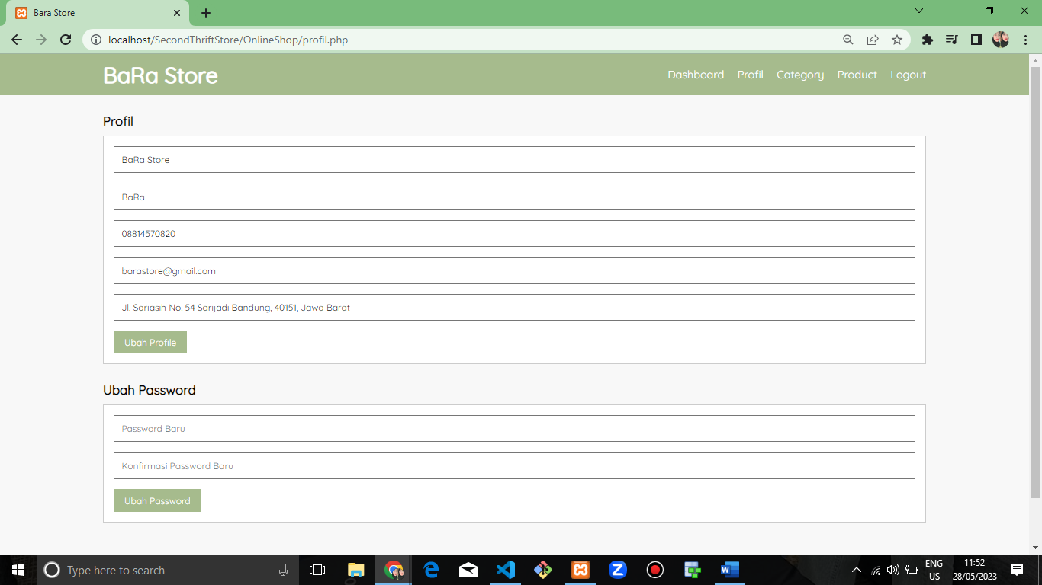

Gambar 4. 25 Tampilan Profil.php

* + - 1. Selanjutnya Anda membuat file dengan nama **“category.php”** untuk memasukkan kategori beberapa produk yang akan anda masukkan pada website, berikut codingannya.

-<?php

  session_start();

  include 'db.php';

  if($_SESSION['status_login'] != true){

    echo '<script>window.location="login.php"</script>';

  }

?>

<!DOCTYPE html>

<html lang="en">

<head>

    <meta charset="UTF-8">

    <meta http-equiv="X-UA-Compatible" content="IE=edge">

    <meta name="viewport" content="width=device-width, initial-scale=1.0">

    <title>Bara Store</title>

    <link rel="stylesheet" type="text/css" href="Css/style.css">

<link href="https://fonts.googleapis.com/css2?family=Quicksand&display=swap" rel="stylesheet">

</head>

<body>

    <!-- header -->

    <header>

        <div class="container">

        <h1><a href="dashboard.php">BaRa Store</a></h1>

        <ul>

            <li><a href="dashboard.php">Dashboard</a></li>

            <li><a href="profil.php">Profil</a></li>

            <li><a href="category.php">Category</a></li>

            <li><a href="data_product.php">Product</a></li>

            <li><a href="logout.php">Logout</a></li>

        </ul>

        </div>

    </header>

    <!-- content -->

    <div class="section">

        <div class="container">

            <h3>Category</h3>

            <div class="box">

                <p><a href="tambah_category.php">Tambah Data</a></p>

            <table *border*="1" cellspacing="0" class="table">

                    <thead>

                        <tr>

                            <th width="60px">No</th>

                            <th>Category</th>

                            <th width="150px">Aksi</th>

                        </tr>

                    </thead>

                    <tbody>

                        <?php

                        $no = 1;

                        $category = mysqli_query($conn, "SELECT * FROM tb_category ORDER BY category_id DESC");

                        if(mysqli_num_rows($category) > 0){

                        while($row = mysqli_fetch_array($category)){

                        ?>

                        <tr>

                            <td><?php echo $no++ ?></td>

                            <td><?php echo $row ['category_name']?></td>

                            <td>

                                <a href="edit_category.php?id=<?php echo $row ['category_id']?>">Edit</a> || <a href="proses_delete.php?idc=<?php echo $row['category_id']?>" onclick="return confirm('Yakin ingin hapus ?')">Delete</a>

                            </td>

                        </tr>

                        <?php }}else{ ?>

                            <tr>

                                <td colspan="3">Tidak ada data</td>

                            </tr>

                        <?php } ?>

                    </tbody>

                </table>

            </div>

        </div>

    </div>

    <!-- footer -->

    <footer>

        <div class="container">

            <small>Copyright &copy; 2022 = BaRa Store.</small>

        </div>

    </footer>

</body>

</html>

Gambar dibawah ini adalah tampilan saat file **“category.php “** dijalankan pada localhost, tidak lupa saat ingin menjalankan nya klik start untuk Apache dan MySQL pada XAMPP.

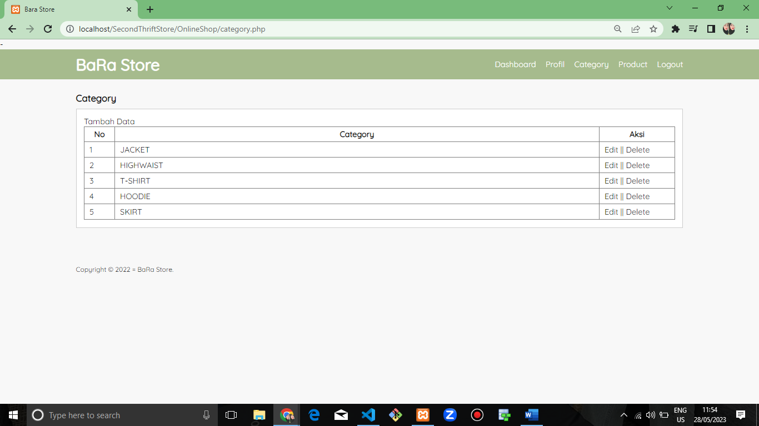

Gambar 4. 26 Tampilan Category.php.

* + - 1. Setelah Anda membuat codingan “Category.php” tidak lupa untuk membuat file baru dengan nama **“tambah_category.php”** codingan ini bertujuan untuk mengedit atau memperbarui kategori tertentu dalam aplikasi atau sistem. Dibawah ini adalah codingannya.

<?php

  session_start();

  include 'db.php';

  if($_SESSION['status_login'] != true){

    echo '<script>window.location="login.php"</script>';

  }

?>

<!DOCTYPE html>

<html lang="en">

<head>

    <meta charset="UTF-8">

    <meta http-equiv="X-UA-Compatible" content="IE=edge">

    <meta name="viewport" content="width=device-width, initial-scale=1.0">

    <title>Bara Store</title>

    <link rel="stylesheet" type="text/css" href="Css/style.css">

<link href="https://fonts.googleapis.com/css2?family=Quicksand&display=swap" rel="stylesheet">

</head>

<body>

    <!-- header -->

    <header>

        <div class="container">

        <h1><a href="dashboard.php">BaRa Store</a></h1>

        <ul>

            <li><a href="dashboard.php">Dashboard</a></li>

            <li><a href="profil.php">Profil</a></li>

            <li><a href="category.php">Category</a></li>

            <li><a href="data_product.php">Product</a></li>

            <li><a href="logout.php">Logout</a></li>

        </ul>

        </div>

    </header>

    <!-- content -->

    <div class="section">

        <div class="container">

            <h3>Tambah Data Category</h3>

            <div class="box">

                <form action="" method="POST">

                    <input type="text" name="nama" placeholder="Nama Category" class="input-control" requird>

                    <input type="submit" name="submit" value="Submit" class="btn">

                </form>

                <?php

                if(isset($_POST['submit'])){

                    $nama = ucwords($_POST['nama']);

                    $insert = mysqli_query($conn, "INSERT INTO tb_category VALUES (

                        null,

                        '".$nama."') ");

                        if($insert){

                            echo '<script>alert("Tambah data berhasil")</script>';

                            echo '<script>window.location="category.php"</script>';

                        }else{

                            echo 'gagal' .mysqli_error($conn);

                        }

                }

                ?>

            </div>

        </div>

    </div>

    <!-- footer -->

    <footer>

        <div class="container">

            <small>Copyright &copy; 2022 = BaRa Store.</small>

        </div>

    </footer>

</body>

</html>

Gambar dibawah ini adalah tampilan saat file **“tambah_category.php “** dijalankan pada localhost, tidak lupa saat ingin menjalankan nya klik start untuk Apache dan MySQL pada XAMPP. Tapi sebelumnya tampilan awal saat dijalankan sama seperti “category.php” jika Anda ingin melihat seperti tampilan dibawah ini Anda klik saja tulisan **“Tambah data”** diatas table/tulisan “No” maka akan langsung seperti gambar dibawah ini.

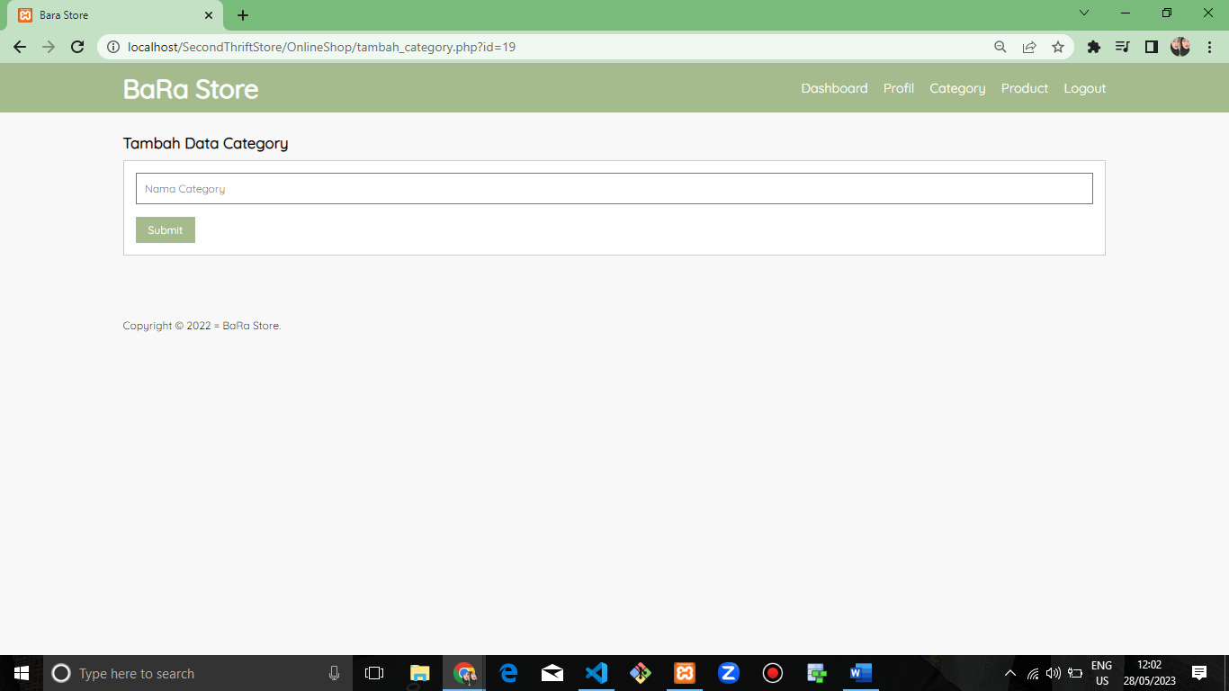

Gambar 4. 27 Tampilan Tambah_category.php.

* + - 1. Lalu Anda buat file baru lagi dengan nama **“edit_category.php”** codingan ini bertujuan untuk memperbarui data kategori yang telah Anda buat pada codingan “category.php”. Berikut adalah codingannya.

<?php

  session_start();

  include 'db.php';

  if($_SESSION['status_login'] != true){

    echo '<script>window.location="login.php"</script>';

  }

  $category = mysqli_query($conn, "SELECT *FROM tb_category WHERE category_id = '".$_GET['id']."' ");

  if(mysqli_num_rows($category) == 0 ){

    echo '<script>window.location="category.php"</script>';

  }

  $k = mysqli_fetch_object($category);

?>

<!DOCTYPE html>

<html lang="en">

<head>

    <meta charset="UTF-8">

    <meta http-equiv="X-UA-Compatible" content="IE=edge">

    <meta name="viewport" content="width=device-width, initial-scale=1.0">

    <title>Bara Store</title>

    <link rel="stylesheet" type="text/css" href="Css/style.css">

<link href="https://fonts.googleapis.com/css2?family=Quicksand&display=swap" rel="stylesheet">

</head>

<body>

    <!-- header -->

    <header>

        <div class="container">

        <h1><a href="dashboard.php">BaRa Store</a></h1>

        <ul>

            <li><a href="dashboard.php">Dashboard</a></li>

            <li><a href="profil.php">Profil</a></li>

            <li><a href="category.php">Category</a></li>

            <li><a href="data_product.php">Product</a></li>

            <li><a href="logout.php">Logout</a></li>

        </ul>

        </div>

    </header>

    <!-- content -->

    <div class="section">

        <div class="container">

            <h3>Edit Data Category</h3>

            <div class="box">

                <form action="" method="POST">

                    <input type="text" name="nama" placeholder="Nama Category" class="input-control" value="<?php echo $k -> category_name?>" requird>

                    <input type="submit" name="submit" value="Submit" class="btn">

                </form>

                <?php

                if(isset($_POST['submit'])){

                    $nama = ucwords($_POST['nama']);

                    $update = mysqli_query($conn, "UPDATE tb_category SET

                    category_name = '".$nama."' WHERE category_id = '".$k->category_id."'  ");

                        if($update){

                            echo '<script>alert("Edit data berhasil")</script>';

                            echo '<script>window.location="category.php"</script>';

                        }else{

                            echo 'gagal' .mysqli_error($conn);

                        }

                }

                ?>

            </div>

        </div>

    </div>

    <!-- footer -->

    <footer>

        <div class="container">

            <small>Copyright &copy; 2022 = BaRa Store.</small>

        </div>

    </footer>

</body>

</html>

Gambar dibawah ini adalah tampilan saat file **“edit_category.php “** dijalankan pada localhost, tidak lupa saat ingin menjalankan nya klik start untuk Apache dan MySQL pada XAMPP. Tapi sebelumnya tampilan awal saat dijalankan sama seperti “category.php” jika Anda ingin melihat seperti tampilan dibawah ini Anda klik saja tulisan **“edit”** disamping tulisan “delete” maka akan langsung seperti gambar dibawah ini.

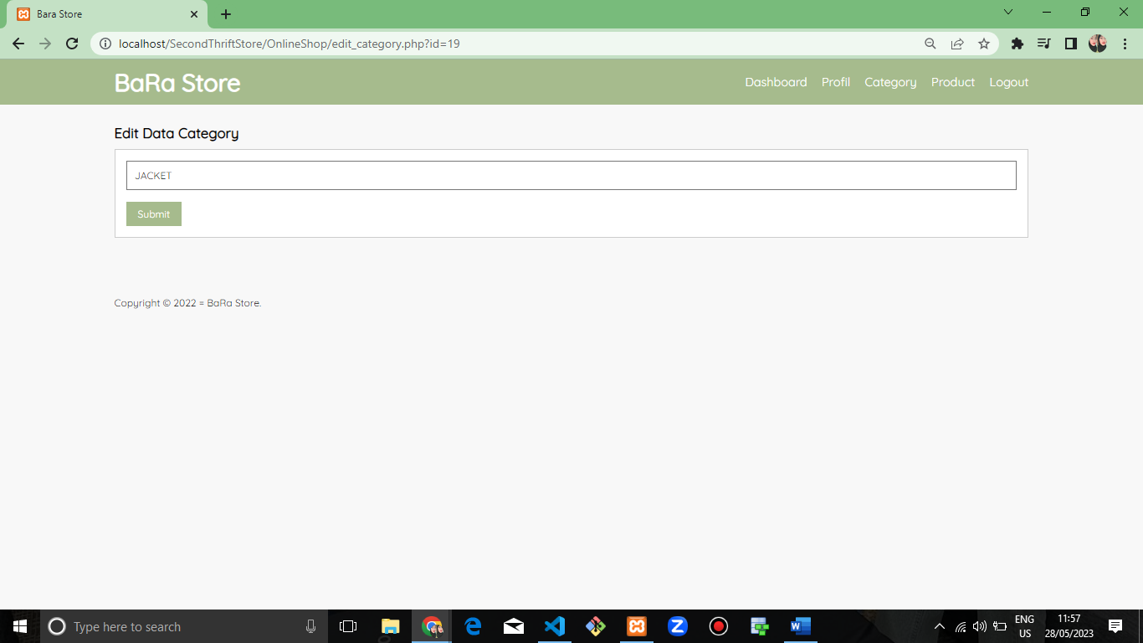

Gambar 4. 28 Tampilan Edit_category.

* + - 1. Selanjutnya yaitu membuat file dengan nama **“proses_delete.php”** karena bertanggung jawab untuk memproses tindakan penghapusan atau menghapus sesuatu, seperti kategori produk, gambar produk, nama produk, harga, dan status. Dibawah ini adalah codingannya.

<?php

include 'db.php';

if(isset($_GET['idc'])){

    $delete = mysqli_query($conn, "DELETE FROM tb_category WHERE category_id = '".$_GET['idc']."' ");

    echo '<script>window.location="category.php"</script>';

}

if(isset($_GET['idp'])){

    $product = mysqli_query($conn, "SELECT product_image FROM tb_product WHERE product_id ='".$_GET['idp']."' ");

    $p = mysqli_fetch_object($product);

    unlink('./produk/' .$p->product_image);

    $delete = mysqli_query($conn, "DELETE FROM tb_product WHERE product_id = '".$_GET['idp']."' ");

    echo '<script>window.location="data_product.php"</script>';

}

?>

Gambar dibawah ini adalah tampilan saat file **“proses_delete.php “** dijalankan pada localhost, tidak lupa saat ingin menjalankan nya klik start untuk Apache dan MySQL pada XAMPP. codingan pada “proses_delete.php” yang bertujuan bisa menghapus kategori suatu barang atau produk barang yang ada pada *website online shop* tersebut.

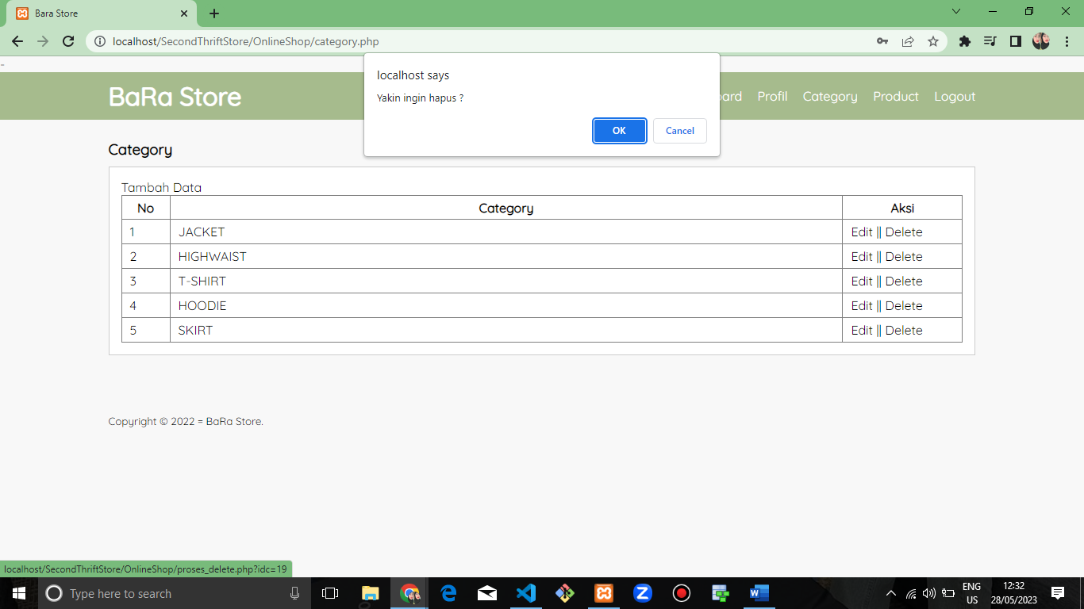

Gambar 4. 29 Proses_delete untuk Category.php.

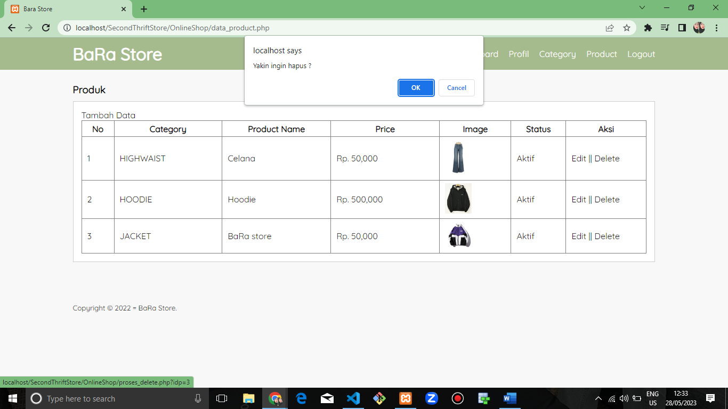

Gambar 4. 30 Proses delete Data_product.php.

* + - 1. Selanjutnya Anda perlu membuat file dengan nama **“data_product.php”** karena berkaitan dengan pengelolaan atau pengambilan data terkait produk dalam aplikasi atau sistem. Berikut codingannya.

<?php

  session_start();

  include 'db.php';

  if($_SESSION['status_login'] != true){

    echo '<script>window.location="login.php"</script>';

  }

?>

<!DOCTYPE html>

<html lang="en">

<head>

    <meta charset="UTF-8">

    <meta http-equiv="X-UA-Compatible" content="IE=edge">

    <meta name="viewport" content="width=device-width, initial-scale=1.0">

    <title>Bara Store</title>

    <link rel="stylesheet" type="text/css" href="Css/style.css">

<link href="https://fonts.googleapis.com/css2?family=Quicksand&display=swap" rel="stylesheet">

</head>

<body>

    <!-- header -->

    <header>

        <div class="container">

        <h1><a href="dashboard.php">BaRa Store</a></h1>

        <ul>

            <li><a href="dashboard.php">Dashboard</a></li>

            <li><a href="profil.php">Profil</a></li>

            <li><a href="category.php">Category</a></li>

            <li><a href="data_product.php">Product</a></li>

            <li><a href="logout.php">Logout</a></li>

        </ul>

        </div>

    </header>

    <!-- content -->

    <div class="section">

        <div class="container">

            <h3>Produk</h3>

            <div class="box">

                <p><a href="tambah_product.php">Tambah Data</a></p>

            <table *border*="1" cellspacing="0" class="table">

                    <thead>

                        <tr>

                            <th width="60px">No</th>

                            <th>Category</th>

                            <th>Product Name</th>

                            <th>Price</th>

                            <th>Image</th>

                            <th>Status</th>

                            <th width="150px">Aksi</th>

                        </tr>

                    </thead>

                    <tbody>

                        <?php

                        $no = 1;

                        $product = mysqli_query($conn, "SELECT * FROM tb_product LEFT JOIN tb_category USING (category_id)ORDER BY product_id DESC");

                        if(mysqli_num_rows($product) > 0){

                        while($row = mysqli_fetch_array($product)){

                        ?>

                        <tr>

                            <td><?php echo $no++ ?></td>

                            <td><?php echo $row ['category_name']?></td>

                            <td><?php echo $row ['product_name']?></td>

                            <td>Rp. <?php echo number_format($row ['product_price'])?></td>

                            <td><a href="produk/<?php echo $row['product_image'] ?>" target="_blank"><img src="produk/<?php echo $row['product_image']?>" width="50px"></a></td>

                            <td><?php echo ($row ['product_status'] == 0)? 'Tidak Aktif':'Aktif';?></td>

                            <td>

                                <a href="edit_product.php?id=<?php echo $row ['product_id']?>">Edit</a> || <a href="proses_delete.php?idp=<?php echo $row['product_id']?>" onclick="return confirm('Yakin ingin hapus ?')">Delete</a>

                            </td>

                        </tr>

                        <?php }}else{ ?>

                            <tr>

                                <td colspan="7">Tidak ada data</td>

                            </tr>

                            <?php } ?>

                    </tbody>

                </table>

            </div>

        </div>

    </div>

    <!-- footer -->

    <footer>

        <div class="container">

            <small>Copyright &copy; 2022 = BaRa Store.</small>

        </div>

    </footer>

</body>

</html>

Gambar dibawah ini adalah tampilan saat file **“data_product.php “** dijalankan pada localhost, tidak lupa saat ingin menjalankan nya klik start untuk Apache dan MySQL pada XAMPP. Tampilannya sama seperti “product.php” tapi disini ada yang membedakannya yaitu tidak ada “description” pada “data_product.php” ini.

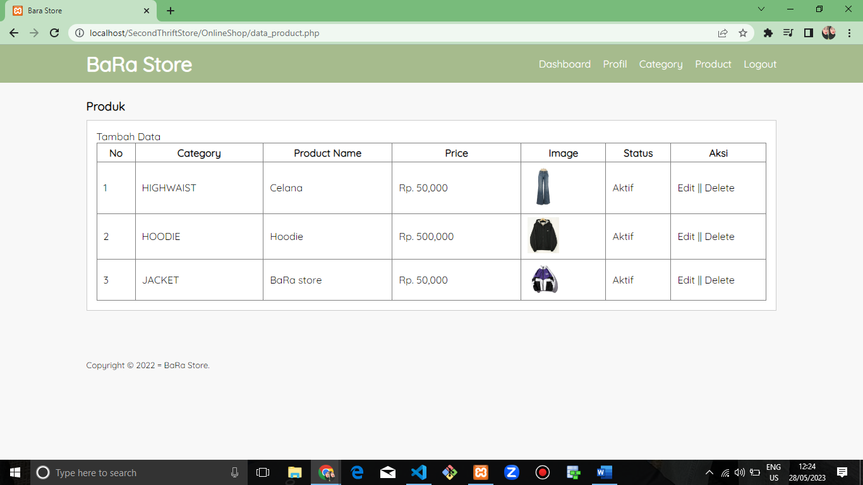

Gambar 4. 31 Tampilan Data_product.php.

* + - 1. Setelah membuat “data_product.php” Anda juga perlu membuat file baru dengan nama **“tambah_product.php”** karena bertujuan untuk produk yang akan diubah atau diperbarui menggunakan codingan ini.

<?php

  session_start();

  include 'db.php';

  if($_SESSION['status_login'] != true){

    echo '<script>window.location="login.php"</script>';

  }

?>

<!DOCTYPE html>

<html lang="en">

<head>

    <meta charset="UTF-8">

    <meta http-equiv="X-UA-Compatible" content="IE=edge">

    <meta name="viewport" content="width=device-width, initial-scale=1.0">

    <title>Bara Store</title>

    <link rel="stylesheet" type="text/css" href="Css/style.css">

<link href="https://fonts.googleapis.com/css2?family=Quicksand&display=swap" rel="stylesheet">

<script src="https://cdn.ckeditor.com/4.20.1/standard/ckeditor.js"></script>

</head>

<body>

    <!-- header -->

    <header>

        <div class="container">

        <h1><a href="dashboard.php">BaRa Store</a></h1>

        <ul>

            <li><a href="dashboard.php">Dashboard</a></li>

            <li><a href="profil.php">Profil</a></li>

            <li><a href="category.php">Category</a></li>

            <li><a href="data_product.php">Product</a></li>

            <li><a href="logout.php">Logout</a></li>

        </ul>

        </div>

    </header>

    <!-- content -->

    <div class="section">

        <div class="container">

            <h3>Tambah Data Product</h3>

            <div class="box">

                <form action="" method="POST" enctype="multipart/form-data">

                    <select class="input-control" name="category" required>

                        <option value="">..Pilih..</option>

                        <?php

                        $category = mysqli_query($conn, "SELECT *FROM tb_category ORDER BY category_id DESC ");

                        while($r = mysqli_fetch_array($category)){

                        ?>

                        <option value="<?php echo $r['category_id']?>"><?php echo $r['category_name']?></option>

                        <?php } ?>

                    </select>

                    <input type="text" name="nama" class="input-control" placeholder="Name Product" required>

                    <input type="text" name="harga" class="input-control" placeholder="Price" required>

                    <input type="file" name="gambar" class="input-control" required>

                    <textarea class="input-control" name="description" placeholder="Description"></textarea><br>

                    <select class="input-control" name="status">

                        <option value="">..Pilih..</option>

                        <option value="1">Aktif</option>

                        <option value="0">Tidak Aktif</option>

                    </select>

                    <input type="submit" name="submit" value="Submit" class="btn">

                </form>

                <?php

                if(isset($_POST['submit'])){

                // print_r($_FILES['gambar']);

                // menampung inputan dari form

                $category       = $_POST['category'];

                $nama           = $_POST['nama'];

                $harga          = $_POST['harga'];

                $description    = $_POST['description'];

                $status       = $_POST['status'];

                // menampung data file yang diupload

                $filename = $_FILES['gambar']['name'];

                $tmp_name = $_FILES['gambar']['tmp_name'];

                $type1 = explode('.', $filename);

                $type2 = $type1[1];

                $newname = 'produk'.time().'.'.$type2;

                //menampung data format file yang diizinkan

                $tipe_diizinkan = array('jpg', 'jpeg', 'png', 'jfif', 'gif');

                // validasi format file

                if(!in_array($type2, $tipe_diizinkan)){

                    // jika format file tidak ada di dalam tipe diizinkan

                    echo '<script>alert("Format file tidak diizinkan")</script>';

                }else{

                    // jika format file sesuai dengan yang ada di dalam array tipe diizinkan

                    // proses upload file sekaligus insert ke database

                    move_uploaded_file($tmp_name, './produk/'.$newname);

                    $insert = mysqli_query($conn, "INSERT INTO tb_product VALUES (

                        null,

                        '".$category."',

                        '".$nama."',

                        '".$harga."',

                        '".$description."',

                        '".$newname."',

                        '".$status."',

                        null

                        )");

                        if($insert){

                            echo '<script>alert("Tambah data berhasil")</script>';

                            echo '<script>window.location="data_product.php"</script>';

                        }else{

                            echo 'gagal'.mysqli_error($conn);

                        }

                }

                }

                ?>

            </div>

        </div>

    </div>

    <!-- footer -->

    <footer>

        <div class="container">

            <small>Copyright &copy; 2022 = BaRa Store.</small>

        </div>

    </footer>

    <script>

     CKEDITOR.replace( 'description' );

    </script>

</body>

</html>

Gambar dibawah ini adalah tampilan saat file **“tambah_product.php “** dijalankan pada localhost, tidak lupa saat ingin menjalankan nya klik start untuk Apache dan MySQL pada XAMPP. Tapi sebelumnya tampilan awal saat dijalankan sama seperti “product.php” jika Anda ingin melihat seperti tampilan dibawah ini Anda klik saja tulisan **“Tambah data”** diatas table/tulisan “No” maka akan langsung seperti gambar dibawah ini.

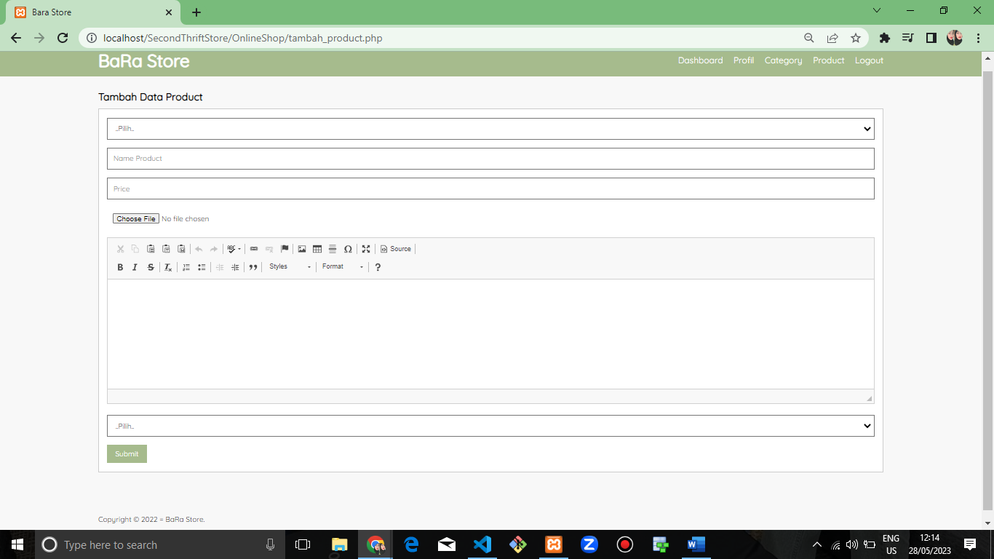

Gambar 4. 32 Tampilan Tambah_product.php.

* + - 1. Berikutnya Anda bisa membuat file baru dengan nama **“product.php”** codingan ini yang akan memberitahu mengenai pengurutan produk berdasarkan kriteria tertentu, seperti gambar produk, nama produk, harga, dan status bahwa produk tersebut masih ada atau tidak.

<?php

  session_start();

  include 'db.php';

  if($_SESSION['status_login'] != true){

    echo '<script>window.location="login.php"</script>';

  }

?>

<!DOCTYPE html>

<html lang="en">

<head>

    <meta charset="UTF-8">

    <meta http-equiv="X-UA-Compatible" content="IE=edge">

    <meta name="viewport" content="width=device-width, initial-scale=1.0">

    <title>Bara Store</title>

    <link rel="stylesheet" type="text/css" href="Css/style.css">

<link href="https://fonts.googleapis.com/css2?family=Quicksand&display=swap" rel="stylesheet">

</head>

<body>

    <!-- header -->

    <header>

        <div class="container">

        <h1><a href="dashboard.php">BaRa Store</a></h1>

        <ul>

            <li><a href="dashboard.php">Dashboard</a></li>

            <li><a href="profil.php">Profil</a></li>

            <li><a href="category.php">Category</a></li>

            <li><a href="product.php">Product</a></li>

            <li><a href="logout.php">Logout</a></li>

        </ul>

        </div>

    </header>

    <!-- content -->

    <div class="section">

        <div class="container">

            <h3>Produk</h3>

            <div class="box">

                <p><a href="tambah_product.php">Tambah Data</a></p>

            <table *border*="1" cellspacing="0" class="table">

                    <thead>

                        <tr>

                            <th width="60px">No</th>

                            <th>Category</th>

                            <th>Product Name</th>

                            <th>Price</th>

                            <th>Description</th>

                            <th>Image</th>

                            <th>Status</th>

                            <th width="150px">Aksi</th>

                        </tr>

                    </thead>

                    <tbody>

                        <?php

                        $no = 1;

                        $product = mysqli_query($conn, "SELECT * FROM tb_product LEFT JOIN tb_category USING (category_id)ORDER BY product_id DESC");

                        if(mysqli_num_rows($product) > 0){

                        while($row = mysqli_fetch_array($product)){

                        ?>

                        <tr>

                            <td><?php echo $no++ ?></td>

                            <td><?php echo $row ['category_name']?></td>

                            <td><?php echo $row ['product_name']?></td>

                            <td>Rp. <?php echo number_format($row ['product_price'])?></td>

                            <td><?php echo $row ['product_description']?></td>

                            <td><img src="produk/<?php echo $row['product_image']?>" width="50px"></td>

                            <td><?php echo ($row ['product_status'] == 0)? 'Tidak Aktif':'Aktif';?></td>

                            <td>

                                <a href="edit_product.php?id=<?php echo $row ['product_id']?>">Edit</a> || <a href="proses_delete.php?idp=<?php echo $row['product_id']?>" onclick="return confirm('Yakin ingin hapus ?')">Delete</a>

                            </td>

                        </tr>

                        <?php }}else{ ?>

                            <tr>

                                <td colspan="8">Tidak ada data</td>

                            </tr>

                            <?php } ?>

                    </tbody>

                </table>

            </div>

        </div>

    </div>

    <!-- footer -->

    <footer>

        <div class="container">

            <small>Copyright &copy; 2022 = BaRa Store.</small>

        </div>

    </footer>

</body>

</html>

Gambar dibawah ini adalah tampilan saat file **“product.php “** dijalankan pada localhost, tidak lupa saat ingin menjalankan nya klik start untuk Apache dan MySQL pada XAMPP.

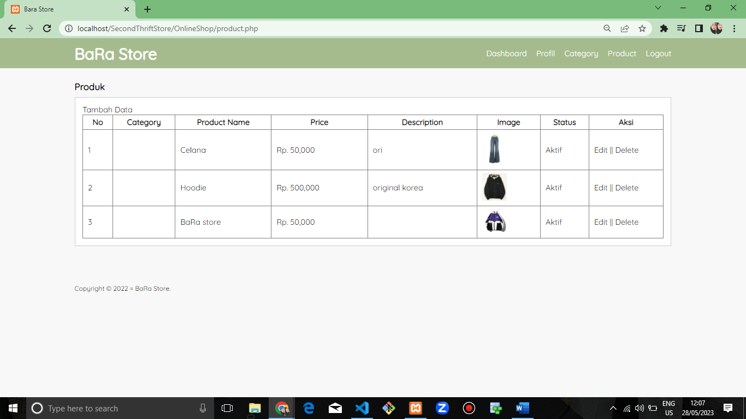

Gambar 4. 33 Tampilan Product.php.

* + - 1. Lalu buat file dengan nama **“edit_product.php”** yang bertujuan untuk mengedit atau memperbarui produk tertentu dalam aplikasi atau sistem. Berikut codingannya.

<?php

  session_start();

  include 'db.php';

  if($_SESSION['status_login'] != true){

    echo '<script>window.location="login.php"</script>';

  }

  $product = mysqli_query($conn, "SELECT * FROM tb_product WHERE product_id = '".$_GET['id']."'");

  if(mysqli_num_rows($product) == 0){

    echo '<script>window.location="data_product.php"</script>';

  }

  $p = mysqli_fetch_object($product);

?>

<!DOCTYPE html>

<html lang="en">

<head>

    <meta charset="UTF-8">

    <meta http-equiv="X-UA-Compatible" content="IE=edge">

    <meta name="viewport" content="width=device-width, initial-scale=1.0">

    <title>Bara Store</title>

    <link rel="stylesheet" type="text/css" href="Css/style.css">

<link href="https://fonts.googleapis.com/css2?family=Quicksand&display=swap" rel="stylesheet">

<script src="https://cdn.ckeditor.com/4.20.1/standard/ckeditor.js"></script>

</head>

<body>

    <!-- header -->

    <header>

        <div class="container">

        <h1><a href="dashboard.php">BaRa Store</a></h1>

        <ul>

            <li><a href="dashboard.php">Dashboard</a></li>

            <li><a href="profil.php">Profil</a></li>

            <li><a href="category.php">Category</a></li>

            <li><a href="data_product.php">Product</a></li>

            <li><a href="logout.php">Logout</a></li>

        </ul>

        </div>

    </header>

    <!-- content -->

    <div class="section">

        <div class="container">

            <h3>Edit Data Product</h3>

            <div class="box">

                <form action="" method="POST" enctype="multipart/form-data">

                    <select class="input-control" name="category" required>

                        <option value="">..Pilih..</option>

                        <?php

                        $category = mysqli_query($conn, "SELECT *FROM tb_category ORDER BY category_id DESC ");

                        while($r = mysqli_fetch_array($category)){

                        ?>

                        <option value="<?php echo $r['category_id']?>"<?php echo ($r['category_id'] == $p->category_id)? 'selected' :'';?>><?php echo $r['category_name']?></option>

                        <?php } ?>

                    </select>

                    <input type="text" name="nama" class="input-control" placeholder="Name Product" value="<?php echo $p->product_name?>" required>

                    <input type="text" name="harga" class="input-control" placeholder="Price" value="<?php echo $p->product_price?>" required>

                    <img src="produk/<?php echo $p->product_image?>" width = "100px">

                    <input type="hidden" name="foto" value="<?php echo $p->product_image?>">

                    <input type="file" name="gambar" class="input-control">

                    <textarea class="input-control" name="description" placeholder="Description"><?php echo $p->product_description?></textarea><br>

                    <select class="input-control" name="status">

                        <option value="">..Pilih..</option>

                        <option value="1" <?php echo($p->product_status == 1)?'selected':''; ?>>Aktif</option>

                        <option value="0" <?php echo($p->product_status == 0)?'selected':''; ?>>Tidak Aktif</option>

                    </select>

                    <input type="submit" name="submit" value="Submit" class="btn">

                </form>

                <?php

                if(isset($_POST['submit'])){

                    // data imputan dari form

                    $category       = $_POST['category'];

                    $nama           = $_POST['nama'];

                    $harga          = $_POST['harga'];

                    $description    = $_POST['description'];

                    $status         = $_POST['status'];

                    $foto           = $_POST['foto'];

                    // data gambar yang baru

                    $filename = $_FILES['gambar']['name'];

                    $tmp_name = $_FILES['gambar']['tmp_name'];

                    // jika admin ganti gambar

                    if($filename != ''){

                        $type1 = explode('.', $filename);

                        $type2 = $type1[1];

                        $newname = 'produk'.time().'.'.$type2;

                        //menampung data format file yang diizinkan

                        $tipe_diizinkan = array('jpg', 'jpeg', 'png', 'jfif', 'gif');

                        // validasi format file

                    if(!in_array($type2, $tipe_diizinkan)){

                    // jika format file tidak ada di dalam tipe diizinkan

                    echo '<script>alert("Format file tidak diizinkan")</script>';

                    }else {

                        unlink('./produk/'.$foto);

                        move_uploaded_file($tmp_name, './produk/'.$newname);

                        $namagambar = $newname;

                    }

                }else{

                    // jika admin tidak ganti gambar

                    $namagambar = $foto;

                }

                // query update data produk

                  $update = mysqli_query($conn, "UPDATE tb_product SET

                                         category_id = '".$category."',

                                         product_name = '".$nama."',

                                         product_price = '".$harga."',

                                         product_description = '".$description."',

                                         product_image = '".$namagambar."',

                                         product_status = '".$status."'

                                         WHERE product_id = '".$p->product_id ."' ");

                if($update){

                    echo '<script>alert("Ubah data berhasil")</script>';

                    echo '<script>window.location="data_product.php"</script>';

                }else{

                    echo 'gagal'.mysqli_error($conn);

                }

                }

                ?>

            </div>

        </div>

    </div>

    <!-- footer -->

    <footer>

        <div class="container">

            <small>Copyright &copy; 2022 = BaRa Store.</small>

        </div>

    </footer>

    <script>

     CKEDITOR.replace( 'description' );

    </script>

</body>

</html>

Gambar dibawah ini adalah tampilan saat file **“edit_product.php “** dijalankan pada localhost, tidak lupa saat ingin menjalankan nya klik start untuk Apache dan MySQL pada XAMPP. Tapi sebelumnya tampilan awal saat dijalankan sama seperti “product.php” jika Anda ingin melihat seperti tampilan dibawah ini Anda klik saja tulisan **“edit”** disamping tulisan “delete” maka akan langsung seperti gambar dibawah ini.

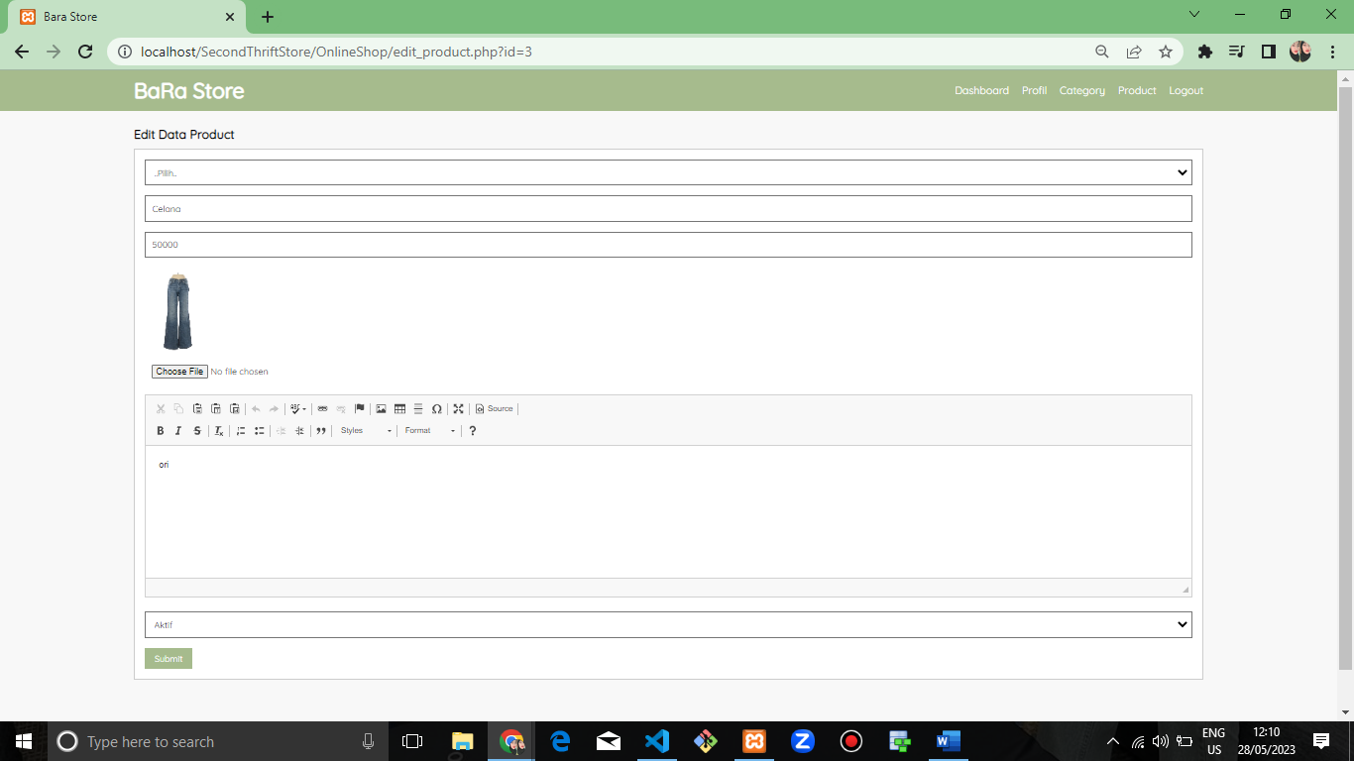

Gambar 4. 34 Tampilan Edit_product.php.

* + - 1. Selanjutnya membuat file dengan nama **“index.php”** bagian ini tidak boleh dilewatkan karena codingan ini merupakan file utama dari halaman utama pada aplikasi atau situs website dimana codingan ini mengandung struktur kontrol untuk menentukan bagian mana dari tampilan yang harus ditampilkan berdasarkan kondisi atau pengaturan tertentu. Dan ini adalah tampilan utama yang akan digunakan untuk pembeli. Berikut codingannya.

<?php

  include 'db.php';

  $contact = mysqli_query($conn, "SELECT admin_telp, admin_email, admin_address FROM tb_admin WHERE admin_id = 1");

  $a = mysqli_fetch_object($contact);

?>

<!DOCTYPE html>

<html lang="en">

<head>

    <meta charset="UTF-8">

    <meta http-equiv="X-UA-Compatible" content="IE=edge">

    <meta name="viewport" content="width=device-width, initial-scale=1.0">

    <title>Bara Store</title>

    <link rel="stylesheet" type="text/css" href="Css/style.css">

<link href="https://fonts.googleapis.com/css2?family=Quicksand&display=swap" rel="stylesheet">

</head>

<body>

    <!-- header -->

    <header>

        <div class="container">

        <h1><a href="index.php">BaRa Store</a></h1>

        <ul>

            <li><a href="produk.php">Produk</a></li>

            <li><a href="login.php">Login</a></li>

        </div>

    </header>

    <!-- search -->

    <div class="search">

        <div class="container">

            <form action="produk.php">

                <input type="text" name="search" placeholder="Cari-Produk">

                <input type="submit" name="cari" value="Cari Produk">

            </form>

        </div>

    </div>

    <!-- category -->

    <div class="section">

        <div class="container">

            <h3>Kategori</h3>

            <div class="box">

                <?php

                $category = mysqli_query($conn, "SELECT * FROM tb_category ORDER BY category_id DESC");

                if(mysqli_num_rows($category) > 0){

                    while($k = mysqli_fetch_array($category)){

                ?>

                <a href="produk.php?kat=<?php echo $k['category_id'] ?> ">

                <div class="col-5">

                    <img src="img/list-solid.svg" width="50px" style="margin-bottom:5px;">

                    <p><?php echo $k['category_name'] ?></p>

                </div>

                </a>

                <?php }}else{ ?>

                    <p>Kategori tidak ada</p>

                    <?php } ?>

                </div>

            </div>

        </div>

    </div>

    <!-- new product -->

    <div class="section">

        <div class="container">

            <h3>Produk Terbaru</h3>

            <div class="box">

                <?php

                $produk = mysqli_query($conn, "SELECT * FROM tb_product WHERE product_status = 1 ORDER BY product_id DESC LIMIT 8");

                if(mysqli_num_rows($produk) >0){

                    while($p = mysqli_fetch_array($produk)){

                ?>

                <a href="detail_product.php?id=<?php echo $p['product_id'] ?> ">

                <div class="col-4 gambar" >

                    <img src="produk/<?php echo $p['product_image'] ?> ">

                    <p class="nama"><?php echo substr($p['product_name'], 0, 30) ?> </p>

                    <p class="harga">Rp. <?php echo number_format($p['product_price']) ?> </p>

                </div>

                </a>

                <?php }}else{ ?>

                    <p>Produk tidak ada</p>

                <?php } ?>

            </div>

        </div>

    </div>

    <!-- footer -->

    <div class="footer">

        <div class="container">

            <h4>Alamat</h4>

            <p><?php echo $a->admin_address ?></p>

            <h4>Email</h4>

            <p><?php echo $a->admin_email ?></p>

            <h4>No. Hp</h4>

            <p><?php echo $a->admin_telp ?></p>

        <small>Copyright &copy; 2022 = BaRa Store.</small>

        </div>

    </div>

</body>

</html>

Gambar dibawah ini adalah tampilan saat file **“index.php “** dijalankan pada localhost, tidak lupa saat ingin menjalankan nya klik start untuk Apache dan MySQL pada XAMPP.

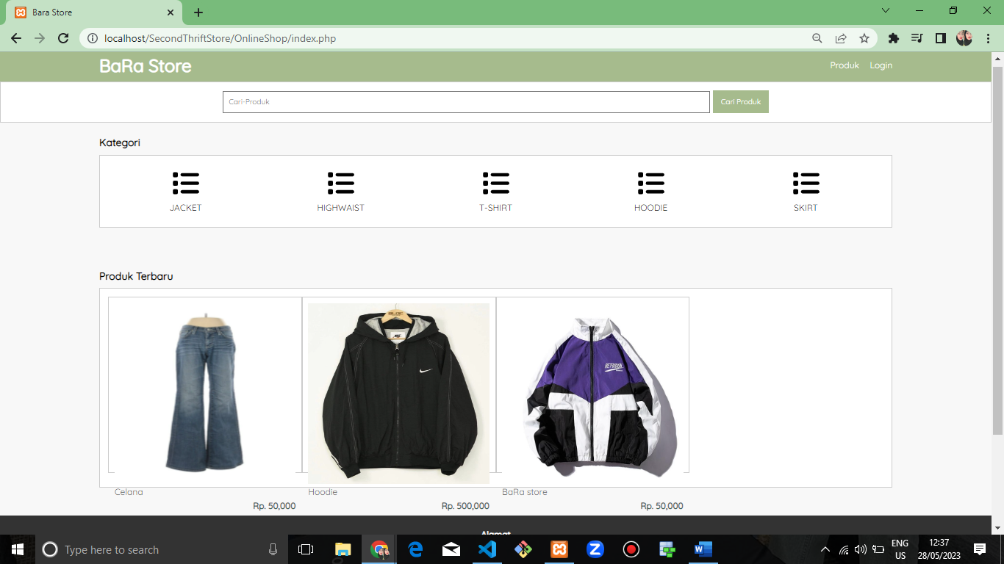

Gambar 4. 35 Tampilan index.php.

* + - 1. Selanjutnya Anda dapat membuat file dengan nama **“produk.php”.** Perbedaannya dengan “product.php” yaitu halaman ini ditunjukan untuk Customer yang akan memilih produk.

<?php

error_reporting(0);

  include 'db.php';

  $contact = mysqli_query($conn, "SELECT admin_telp, admin_email, admin_address FROM tb_admin WHERE admin_id = 1");

  $a = mysqli_fetch_object($contact);

?>

<!DOCTYPE html>

<html lang="en">

<head>

    <meta charset="UTF-8">

    <meta http-equiv="X-UA-Compatible" content="IE=edge">

    <meta name="viewport" content="width=device-width, initial-scale=1.0">

    <title>Bara Store</title>

    <link rel="stylesheet" type="text/css" href="Css/style.css">

<link href="https://fonts.googleapis.com/css2?family=Quicksand&display=swap" rel="stylesheet">

</head>

<body>

    <!-- header -->

    <header>

        <div class="container">

        <h1><a href="index.php">BaRa Store</a></h1>

        <ul>

            <li><a href="produk.php">Produk</a></li>

            <li><a href="login.php">Login</a></li>

        </div>

    </header>

    <!-- search -->

    <div class="search">

        <div class="container">

            <form action="produk.php">

                <input type="text" name="search" placeholder="Cari-Produk" value="<?php echo $_GET['search'] ?>">

                <input type="hidden" name="kat" value="<?php echo $_GET['kat'] ?>">

                <input type="submit" name="cari" value="Cari Produk">

            </form>

        </div>

    </div>

    <!-- new product -->

    <div class="section">

        <div class="container">

            <h3>Produk</h3>

            <div class="box">

                <?php

                if($_GET['search'] != '' || $_GET['kat'] != ''){

                    $where = "AND product_name LIKE '%".$_GET['search']."%' AND category_id LIKE '%".$_GET['kat']."%' ";

                }

                $produk = mysqli_query($conn, "SELECT * FROM tb_product WHERE product_status = 1 $where ORDER BY product_id DESC ");

                if(mysqli_num_rows($produk) >0){

                    while($p = mysqli_fetch_array($produk)){

                ?>

                <a href="detail_product.php?id=<?php echo $p['product_id'] ?> ">

                <div class="col-4 gambar">

                    <img src="produk/<?php echo $p['product_image'] ?> ">

                    <p class="nama"><?php echo substr($p['product_name'], 0, 30) ?> </p>

                    <p class="harga">Rp. <?php echo number_format($p['product_price']) ?> </p>

                </div>

                </a>

                <?php }}else{ ?>

                    <p>Produk tidak ada</p>

                <?php } ?>

            </div>

        </div>

    </div>

    <!-- footer -->

    <div class="footer">

        <div class="container">

            <h4>Alamat</h4>

            <p><?php echo $a->admin_address ?></p>

            <h4>Email</h4>

            <p><?php echo $a->admin_email ?></p>

            <h4>No. Hp</h4>

            <p><?php echo $a->admin_telp ?></p>

        <small>Copyright &copy; 2022 = BaRa Store.</small>

        </div>

    </div>

</body>

</html>

Gambar dibawah ini adalah tampilan saat file **“produk.php“**. Dapat dijalankan pada localhost, tidak lupa saat ingin menjalankan nya klik start untuk Apache dan MySQL pada XAMPP.

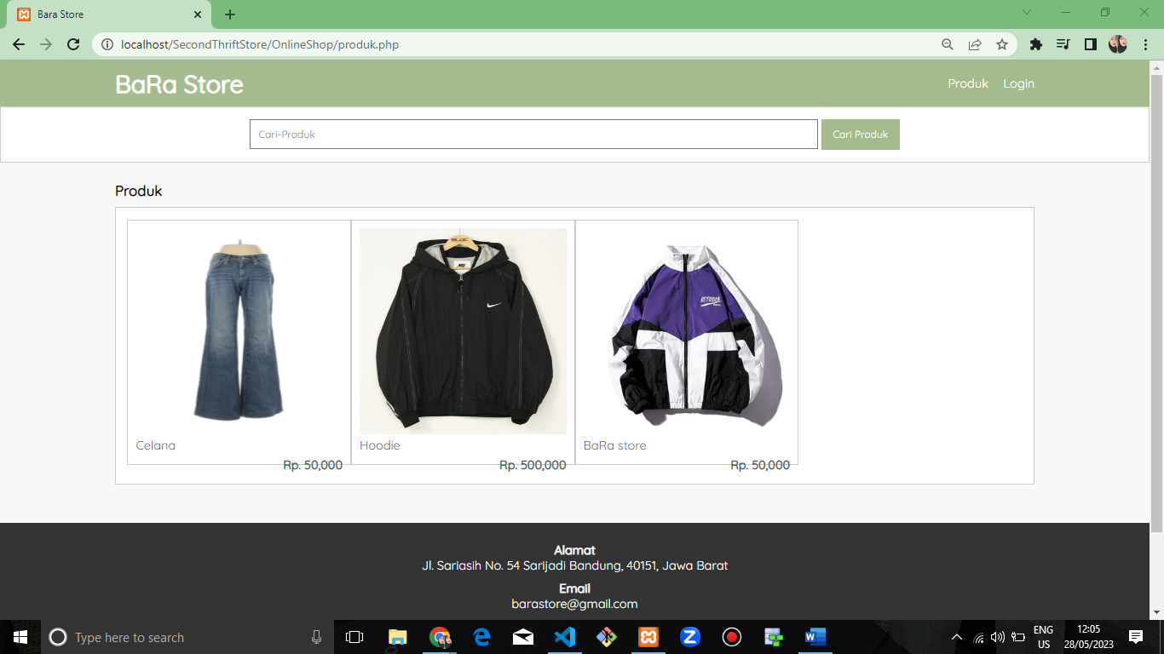

Gambar 4. 36 Tampilan Produk.php.

* + - 1. Tidak lupa juga untuk membuat file dengan nama **“detail_product.php”** karena pada codingan ini akan mencakup bagian yang menampilkan detail produk kepada pengguna, seperti kategori produk, gambar produk, nama produk, harga, dan status.

<?php

error_reporting(0);

  include 'db.php';

  $contact = mysqli_query($conn, "SELECT admin_telp, admin_email, admin_address FROM tb_admin WHERE admin_id = 1");

  $a = mysqli_fetch_object($contact);

  $product = mysqli_query($conn, "SELECT * FROM tb_product WHERE product_id = '".$_GET['id']."' ");

  $p = mysqli_fetch_object($product);

?>

<!DOCTYPE html>

<html lang="en">

<head>

    <meta charset="UTF-8">

    <meta http-equiv="X-UA-Compatible" content="IE=edge">

    <meta name="viewport" content="width=device-width, initial-scale=1.0">

    <title>Bara Store</title>

    <link rel="stylesheet" type="text/css" href="Css/style.css">

<link href="https://fonts.googleapis.com/css2?family=Quicksand&display=swap" rel="stylesheet">

</head>

<body>

    <!-- header -->

    <header>

        <div class="container">

        <h1><a href="index.php">BaRa Store</a></h1>

        <ul>

            <li><a href="produk.php">Produk</a></li>

            <li><a href="login.php">Login</a></li>

        </div>

    </header>

    <!-- search -->

    <div class="search">

        <div class="container">

            <form action="produk.php">

                <input type="text" name="search" placeholder="Cari-Produk" value="<?php echo $_GET['search'] ?>">

                <input type="hidden" name="kat" value="<?php echo $_GET['kat'] ?>">

                <input type="submit" name="cari" value="Cari Produk">

            </form>

        </div>

    </div>

    <!-- product detail -->

    <div class="section">

        <div class="container">

            <h3>Detail Produk</h3>

            <div class="box">

                <div class="col-2">

                    <img src="produk/<?php echo $p->product_image ?>" width="100%">

                </div>

                <div class="col-2">

                    <h3><?php echo $p->product_name ?></h3>

                    <h4>Rp. <?php echo number_format($p->product_price) ?></h4>

                    <p>Deskripsi :<br>

                <?php echo $p->product_description ?>

                </p>

                <p><a href="https://api.whatsapp.com/send?phone=<?php echo $a->admin_telp ?>&text=Hai, Saya tertarik dengan produk Anda." target="_blank">

                 Hubungi Via WhatsApp</a>

                </div>

            </div>

        </div>

    </div>

    <!-- footer -->

    <div class="footer">

        <div class="container">

            <h4>Alamat</h4>

            <p><?php echo $a->admin_address ?></p>

            <h4>Email</h4>

            <p><?php echo $a->admin_email ?></p>

            <h4>No. Hp</h4>

            <p><?php echo $a->admin_telp ?></p>

        <small>Copyright &copy; 2022 = BaRa Store.</small>

        </div>

    </div>

</body>

</html>

Gambar dibawah ini adalah tampilan saat file **“detail_product.php “** dijalankan pada localhost, tidak lupa saat ingin menjalankan nya klik start untuk Apache dan MySQL pada XAMPP. Jika Anda ingin mencari detail produk lain Anda bisa langsung ketikkan pada kolom “cari produk” lalu enter.

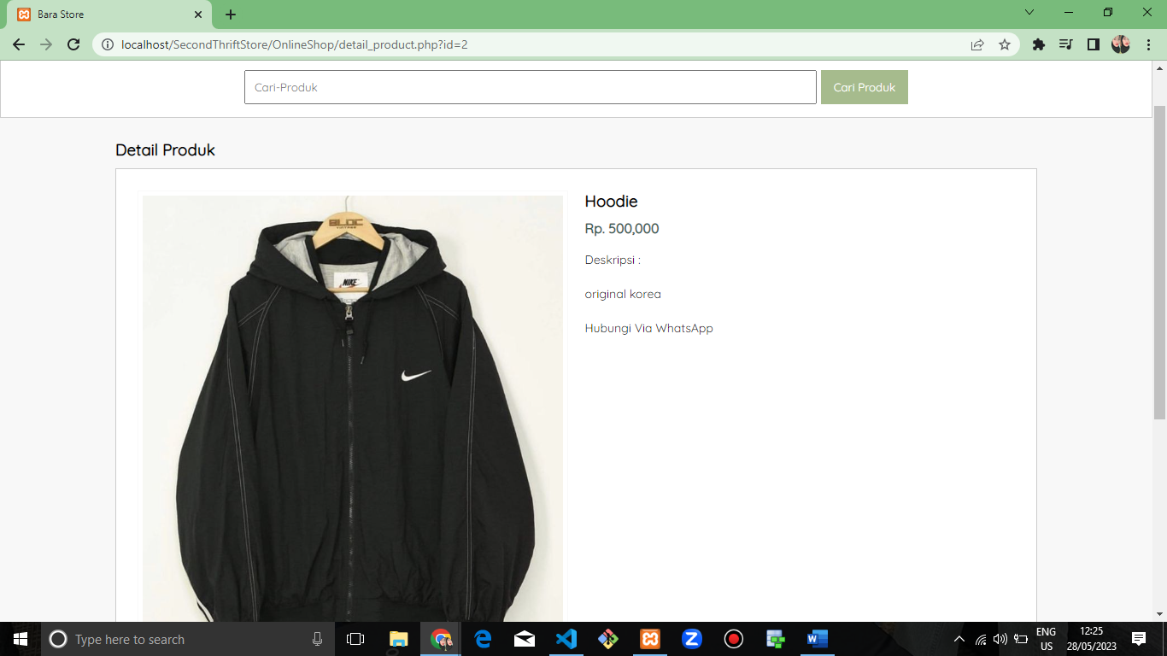

Gambar 4. 37 Tampilan Detail_Product.php.

* + - 1. Terakhir adalah file **“style.css”** karena ini adalah bagian penting juga pada codingan karena dapat memperindah tampilan suatu website aplikasi. Dimana hasil dari codingan “style.css” ini bisa dilihat pada gambar diatas yang meliputi warna, font, background, botton dll. Berikut adalah codingannya.

* {

    padding: 0;

    margin: 0;

    font-family: 'Quicksand', sans-serif;

}

body {

    background-color: #f8f8f8;

}

a {

    color: inherit;

    text-decoration: none;

}

#bg-login {

    display: flex;

    height: 100vh;

    justify-content: center;

    align-items: center;

}

.box-Login {

    width: 300px;

    min-height: 200px;

    border: 1px solid #ccc;

    background-color: #fff;

    padding: 15px;

    box-sizing: border-box;

}

.box-Login h2 {

    text-align: center;

    margin-bottom: 15px;

}

.input-control {

    width: 100%;

    padding: 10px;

    margin-bottom: 15px;

    box-sizing: border-box;

}

.btn {

    padding: 8px 15px;

    background-color: #A6BB8D;

    color: #fff;

    border: none;

    cursor: pointer;

}

header {

    background-color: #A6BB8D;

    color: #fff;

}

header h1 {

    float: left;

    padding: 10px 0;

}

header ul {

    float: right;

}

header ul li {

    display: inline-block;

}

header ul li a {

    padding: 20px 0 20px 15px;

    display: inline-block;

}

footer {

    padding: 25px 0;

}

.container {

    width: 80%;

    margin: 0 auto;

}

.container:after {

    content: '';

    display: block;

    clear: both;

}

.section {

    padding: 25px 0;

}

.box {

    background-color: #fff;

    border: 1px solid #ccc;

    padding: 15px;

    box-sizing: border-box;

    margin: 10px 0 25px 0;

}

.box:after {

    content: '';

    display: block;

    clear: both;

}

.table {

    width: 100%;

    border-collapse: collapse;

}

.table tr {

    height: 30px;

}

.table tr td {

    padding: 5px 10px;

}

.search {

    padding: 15px 0;

    background-color: #fff;

    border: 1px solid #ccc;

    text-align: center;

}

.search input[type=text]{

    width: 60%;

    padding: 10px;

}

.search input[type=submit]{

    padding: 12px 15px;

    background-color: #A6BB8D;

    color: #fff;

    border: none;

    cursor: pointer;

}

.col-5{

    width: 20%;

    height: 100px;

    text-align: center;

    float: left;

    padding: 10px;

    box-sizing: border-box;

}

.col-4 {

    width: 25%;

    height: 320px;

    border: 1px solid#ccc;

    float: left;

    padding: 10px;

    box-sizing: border-box;

    margin-bottom: 10px;

}

.col-4:hover{

    box-shadow: 0 0 3px #999;

}

.col-4 img {

    width: 100%;

}

.col-4 .nama {

    color: #666;

    margin-bottom: 5px;

}

.col-4 .harga {

    font-weight: bold;

    color: #3C6255;

    float: right;

}

.footer {

    padding: 25px 0;

    background-color: #333;

    color: #fff;

    text-align: center;

}

.footer p {

    margin-bottom: 10px;

}

.footer small {

    margin-top: 25px;

    display: inline-block;

}

.col-2 {

    width: 50%;

    min-height: 200px;

    padding: 10px;

    box-sizing: border-box;

    float: left;

}

.col-2 img{

    border: 1px solid #f9f9f9;

    padding: 5px;

    box-sizing: border-box;

}

.col-2 h3{

    margin-bottom: 10px;

}

.col-2 h4{

    color: #3C6255;

}

.col-2 p{

    margin: 15px 0;

    text-align: justify;

    line-height: 25px;

    font-size: 14px;

}

.gambar > img{

    aspect-ratio: 1/1;

}

@media screen and (max-width: 768px){

    .container {

        width: 90%

    }

    .col-5 {

        width: 50%;

        margin-bottom: 10px;

    }

    .col-4 {

        width: 50%;

        height: 300px;

    }

    .col-2 {

        width: 100%;

    }

}

# **BAB 5 Hasil & Kesimpulan**

Bab ini memberikan gambaran tentang apa yang telah dicapai dan diambil dari pembahasan sebelumnya. Berikut adalah detail mengenai buku tersebut:

### Proses CRUD yang Dipelajari

Buku ini memandu pembaca melalui proses pembuatan *website online shop* dengan menggunakan operasi CRUD. Pada bab sebelumnya, pembaca telah belajar bagaimana membuat, membaca, mengubah, dan menghapus data dari basis data. Seluruh proses ini memiliki peran penting dalam pengelolaan dan pemeliharaan website *online shop*.

### Kelebihan Penggunaan CRUD

Pada buku ini, telah dibahas mengenai kelebihan penggunaan operasi CRUD dalam pengembangan website *online shop*. CRUD memungkinkan pengguna untuk mengelola data dengan mudah, memungkinkan mereka untuk membuat, membaca, mengubah, dan menghapus produk dan informasi terkait dengan efisiensi yang tinggi. Dengan penggunaan CRUD, pengembang dapat mempercepat pengembangan dan pemeliharaan *website online shop.*

### Tantangan yang Dihadapi

Dalam proses pengembangan website *online shop* dengan menggunakan operasi CRUD, terdapat beberapa tantangan yang dihadapi oleh pengembang. Misalnya, pengelolaan data yang besar dan kompleks, penanganan kesalahan dan validasi input, serta keamanan data yang harus dijaga dengan baik. Buku ini memberikan panduan dan solusi untuk mengatasi tantangan-tantangan ini.

### Manfaat Penggunaan CRUD

Melalui buku ini, pembaca dapat mengenali manfaat penggunaan operasi CRUD dalam pengembangan *website online shop*. CRUD memberikan kemudahan dalam mengelola data dengan memberikan akses untuk membuat, membaca, mengubah, dan menghapus produk, kategori, pelanggan, dan informasi lainnya. Dengan penerapan CRUD yang baik, pengembang dapat meningkatkan efisiensi dalam pemrosesan data, meningkatkan pengalaman pengguna, dan mempercepat pengembangan *website online shop.*

### Kesimpulan

Melalui pembahasan yang mendalam, dapat disimpulkan bahwa penerapan operasi CRUD pada *website online shop* sangat penting dalam pengelolaan data. CRUD memungkinkan pengguna untuk melakukan berbagai tindakan seperti membuat, membaca, mengubah, dan menghapus data dengan mudah dan efisien. Dalam proses pembuatan *website online shop*, pengguna juga dihadapkan pada tantangan-tantangan tertentu yang dapat diatasi dengan pengetahuan dan pemahaman yang tepat. Dengan menggunakan panduan yang ada dalam buku ini, pembaca akan memiliki dasar yang kuat untuk mengembangkan dan memelihara *website online shop* dengan baik.

## DAFTAR PUSTAKA

Bekti, Humaira Bintu. 2015. Mahir Membuat Website dengan Adobe Dreamweaver CS6, CSS, dan JQuery. Yogyakarta : Andi.

Supono and V. Putratama, Pemrograman Web dengan Menggunakan PHP dan Framework Codeigniter, 1st ed. Yogyakarta: Deepublish, 2018.

Tata Sutarbi, 2012, Analisis Sistem Informasi Yogyakarta: CV.Andi Offset.

Mariko, Selli. "Aplikasi website berbasis HTML dan JavaScript untuk menyelesaikan fungsi integral pada mata kuliah kalkulus." Jurnal Inovasi Teknologi Pendidikan 6.1 (2019): 80-91.

Wahyudi. (2017). Perancangan dan Implementasi Sistem Mannagemen Peminjaman Mobil dengan Metode Scrum di Universitas Internasional Batam. UIB Repository,53(9), 9

Mujiyana, Ingge Elissa. 2013. Analisis faktor-faktor yang mempengaruhi keputusan pembelian via internet pada toko online. Jurnal Teknologi Informasi. Vol VIII. No 3.

Mawaddah U, Fauzi M. SISTEM PENDUKUNG KEPUTUSAN UNTUK MENENTUKAN DOSIS OBAT PADA ANAK MENGGUNAKAN METODE FORWARD CHAINING (Studi Kasus Di Klinik Dokter Umum Karanggayam - Srengat). ANTIVIRUS J Ilm Tek Inform. 2018;12(1):1-10. doi:10.30957/antivirus.v12i1.440.

Agustini, N.K.D.A. (2017). Analisis Faktor-Faktor yang Mempengaruhi Keputusan Membeli di Online Shop Mahasiswa Jurusan Pendidikan Ekonomi Angkatan Tahun 2012. Ejournal Jurusan Pendidikan Ekonomi, Volume. 9, Nomor. 1, (hlm.1-10).

Wibawanto, W., 2017. Desain dan Pemrograman Multimedia Pembelajaran Interaktif. Jember: Cerdas Ulet Kreatif.

Edi, Doro & Betshani, Stevalin, 2009. Analisis Data Dengan Menggunakan ERD Dan Model Konseptual Data Warehouse. Jurnal Informatika, Vol.5, No. 1, Juni 2009: 71 – 85.

Rosa A. S & Shalahuddin, M, 2013. Rekayasa Perangkat Lunak (Terstruktur dan Berorientasi Objek). Bandung: INFORMATIKA.

## GLOSARIUM

A

B

C

**Crud:** *Create, Read, Edit, Delete.*

**Css**: *Cascading Style Sheets*.

***Customer:*** *Customer* adalah seseorang atau entitas yang menggunakan atau membeli produk atau layanan dari suatu perusahaan. Mereka adalah individu atau organisasi yang menjadi fokus pemasaran dan bisnis, dan berperan penting dalam menjaga kelangsungan usaha. Pelanggan memiliki kebutuhan dan preferensi yang perlu dipenuhi, dan hubungan yang baik dengan pelanggan merupakan faktor kunci dalam kesuksesan bisnis.

D

E

**ERD:** *Entity Relationship Diagram*

F

***Flowchart:*** *flowchart* adalah diagram alur yang menggambarkan langkah, urutan, dan keputusan untuk melakukan sebuah proses dalam suatu program.

G

H

**Html:** *Hypertext Markup Language*

I  
**Index:** Index adalah daftar terstruktur dari kata kunci, topik, atau istilah yang muncul dalam buku atau dokumen. Index digunakan untuk memudahkan pembaca dalam menemukan informasi tertentu dengan cepat.

J

K

 L

M

**MySQL:** Merupakan sebuah Database Management System atau sering disingkat DBMS yang dijalankan menggunakan perintah SQL (Structured Query Language) yang populer digunakan untuk pembuatan aplikasi berbasis website.

N

O

***Online Shop:*** *Online shop* merupakan toko *online* atau *e-commerce*, merujuk pada sebuah *platform* atau situs web di mana produk atau layanan dapat dibeli secara *online*.

P

**PHP:** *Hypertext Prepocessor*

Q

R

S

T

U

V

**VsCode:** *Visual Studio Code*

W  
***Website:*** *Website* adalah koleksi halaman-halaman terhubung yang dapat diakses melalui internet. Halaman-halaman tersebut berisi informasi, gambar, video, atau elemen interaktif lainnya yang disajikan dalam format yang dapat dibaca oleh browser web.

X

**Xampp:** XAMPP adalah perangkat lunak bebas, yang mendukung banyak sistem operasi, merupakan kompilasi dari beberapa program.

Y

## TENTANG PENULIS

****Balqis Rosa Sekamayang, lahir di Bandung pada tanggal 26 September 2004. Anak ketiga dari 3 bersaudara, dan pernah tinggal di Cirebon. Memiliki latar belakang pendidikan di SDN 1 Cilengkrang Girang, MTs N 09 Cirebon, dan Smk Bppi Baleendah, dan saat ini sedang melanjutkan Pendidikan di Universitas Logistik dan Bisnis Internasional D4 Teknik Informatika, memiliki hobi mendengarkan musik dan olahraga.



Rania Ayuni Kartini Fitri, lahir di Bandung pada tanggal 08 April 2004. Anak pertama dari 2 bersaudara, pernah bersekolah di SDN Babakan Pari, SMPN 3 Batujajar, SMKN 11 Bandung , dan saat ini sedang melanjutkan Pendidikan di Universitas Logistik dan Bisnis Internasional D4 Teknik Informatika, memiliki hobi mendengarkan musik dan menonton film.

Roni Andarsyah, S.T., M. Kom., SFPC. Melanjutkan pendidikan D3 Teknik Informatika di Poltekpos Bandung, S1 Teknik Informatika di ST Inten Bandung, S2 Sistem Informasi di STMIK LIKMI. Pernah menjabat sebagai Ka.Humas & Rekruitment pada tahun 2016 – 2019, Kabag. Kemahasiswaan, Alumni & Kerjasama Eksternal pada tahun 2019 – 2022, Menjadi Ketua Program Studi Sarjana Terapan Informatika dan Direktur Penerbit PT.Bukupedia pada tahun 2022 – Sekarang.

